**Управление образования**

**администрации Солнечногорского муниципального района**

**Муниципальное бюджетное дошкольное образовательное учреждение**

**«ДЕТСКИЙ САД № 14»**



**МО 141570 Солнечногорский район 8-495-546-33-87**

**пгт. Менделеево, 8-495-546-36-69**

**ул.Куйбышева, д.13-15 mend.school.1@mail.ru**

Проект «Сказки»

Подготовила воспитатель

Немаляева Анна Вячеславовна

Апрель 2020

**Актуальность проекта**  
В настоящее время Россия переживает один из непростых исторических периодов. И самая большая опасность, подстерегающая наше общество сегодня, не в перестройке экономики и смене политической системы, а в разрушении личности. Материальные ценности зачастую доминируют над духовными, поэтому у детей искажаются представления о доброте, милосердии, великодушии, толерантности, гражданственности, патриотизме.   
В век технического прогресса, когда чтение литературных произведений, в том числе и сказок, заменили игры на компьютерах, планшетах и телефонах, просмотр мультфильмов с такими персонажами, как «смурфики», «фиксики», «смешарики», «лунтики», «супергерои», происходит понижение освоения детьми духовного богатства народа, его культурно-исторического опыта.   
**Актуальность темы** - приобщение детей к традиционному русскому фольклору. Через устное народное творчество ребенок не только овладевает родным языком, но и, осваивая его красоту, лаконичность приобщается к культуре своего народа, получает впечатления о ней. В устном народном творчестве, как нигде больше сохранились особенные черты русского характера, присущие ему нравственные ценности, представления о добре, красоте, храбрости, трудолюбии, верности. Все это мы можем увидеть в русских народных сказках. Именно сказки являются материалом для обучения детей младшего дошкольного возраста развитию речи.   
Данный проект поможет развить у детей устную речь, его фантазию и воображение, повлияет на духовное развитие, научит определенным нравственным нормам.   
**Цель:** развитие интереса детей к русским народным сказкам, создание условий для активного использования сказок в деятельности детей.  
**Задачи:**  
1. познакомить и закрепить знания детей о русских народных сказках;  
2. привлечь детей к совместной театрализованной деятельности;  
3. развивать речь, воображение, мышление;  
4. повысить педагогическую компетентность родителей в воспитании детей младшего дошкольного возраста через устное народное творчество.   
Ресурсное обеспечение: настольный театр, пальчиковый театр, теневой театр, костюмы персонажей сказок, теремок, раскраски по мотивам сказок, дидактические игры, книги, сюжетные картинки, DVD.   
**Ожидаемые результаты:**   
1. Дети познакомятся с русскими народными сказками.   
2. У детей повысится интерес к рассказыванию сказок, рассматриванию иллюстраций.   
3. Через имитацию образа героев сказок дети научатся различать   
добро и зло; характеризовать поступки, поведение; выражать   
эмоции и понимать чувства других.   
4. Повысится доля детей с развитой речью, увеличится словарный запас.   
5. Совместная деятельность будет способствовать детско-родительским отношениям.   
6. Повысится количество родителей, участвующих в совместных мероприятиях.   
**План реализации проекта.**  
1. Знакомство с русскими народными сказками: «Репка», «Колобок», Курочка Ряба» и др.  
2. Прослушивание звукозаписей детских сказок.  
3. Игры - драматизации по произведениям.  
4. Дидактические игры: «Мои любимые сказки», «Сказочный герой» и др.  
5. Показ настольного театра по сказкам «Репка», «Колобок», Курочка Ряба» и др.  
6. Изготовление пальчикового театра по сказкам «Репка», «Колобок», Курочка Ряба» и др. (приобщение родителей)  
7. Рассматривание иллюстраций по сказкам.  
8. Раскрашивание раскрасок по сказкам.  
9. Рисование сказочных персонажей: колобок, яйцо, репка, следы зверей.  
10. Консультация для родителей «Роль сказки в воспитании детей»  
11. Развлечение «Путешествие в мир сказок».  
**Сроки реализации проекта.**   
1 этап (подготовительный) -  
28.09.20-2.10.20  
2 этап (основной) -  
5.10.20-9.10.20  
3 этап (заключительный) -  
12.10.116-16.10.20  
**Исполнители проекта:**  
1. Педагоги второй младшей группы.   
2. Дети второй младшей группы.   
3. Музыкальный руководитель.  
**План реализации проекта:**  
**1 этап (подготовительный)**

28.09.20-2.10.20  
-опрос детей «По страницам сказок»  
-анкетирование родителей «Роль сказки в воспитании детей»;  
-определение темы, целей, задач, содержания проекта;  
-прогнозирование результатов;  
-обсуждение проекта с участниками, выяснение возможностей, средств, необходимых для реализации проекта, определение содержания деятельности всех участников проекта.   
**2 этап**  
(основной)   
5.10.20-9.10.20  
Содержание деятельности педагога:

**С детьми:**  
-беседы «Какие сказки я знаю»;  
-знакомство со сказками «Колобок», «Репка», «Теремок»;  
-рассматривание иллюстраций к сказкам;  
-организация и проведение занятий по лепке данной теме;  
-организация и проведение занятий рисованию по данной теме;  
-инсценировка сказок «Колобок», «Репка», «Теремок», «Курочка Ряба».  
**С родителями:**  
-консультация «Роль сказки в воспитании детей»;  
-наглядно-информационное сотрудничество «Воспитание сказкой»;  
**3 этап**  
(заключительный)   
 12.10.116-16.10.20  
-развлечение по теме «Путешествие в мир сказок»;  
-НОД по теме «В гости к сказке»;  
-повторный опрос детей и анкетирование родителей;  
-инсценировка сказки «Репка» для просмотра детьми всех группы;  
-анализ полученных результатов.   
**Отчет о проведении проекта.**  
В период с 28 сентября 2020г. По 2 октября 2020 г. я, воспитатель Немаляева А.В, совместно с музыкальным руководителем Лозневой Л.Н проводили проект во 2-ой младшей группы «Зайчики».   
На протяжении всего этого времени была проведена огромная работа и с родителями наших воспитанников и, конечно, с детьми.  
I этап нашего проекта был подготовительный, где мы проводили опрос, анкетирование родителей на тему «Роль сказки в воспитании ребенка», потом согласно анализу этих анкет были даны рекомендации родителям и проведена консультация на тему «Читайте детям чаще». На этом этапе проекта мы определялись с целями, задачами, прогнозировали результаты нашего проекта.  
II этап – основной, самый плодотворный и содержательный. Здесь роль отводилась практической работе. Уже согласно поставленным целям и задачам, мы знакомили детей с русскими народными сказками «Репка», «Теремок», «Колобок», «Курочка Ряба» и.т.д. Прослушивали звукозаписи детских сказок. Играли в дидактические игры по мотивам русских народных сказок, разгадывали загадки, собирали пазлы. Самой эффективной в нашей работе была театрализованная деятельность. Совместно с музыкальным руководителем мы ставили инсценировку сказки. Ведь, только через имитацию образов героев дети научились различать добро и зло, характеризовать поступки героев, поведение, выражать эмоции и понимать чувства других. Увеличился словарный запас детей.  
III этап – заключительный. Мы подводили итоги, достигли ли мы поставленных целей, насколько проект дал результаты, необходимо ли в будущем проводить аналогичные проекты и.т.д. И пришли к выводу, что проектная деятельность очень эффективна в своей работе. Повысилась доля детей с развитой речью. У детей повысился интерес к рассказыванию сказок, они стали более эмоциональными.

**КАРТОТЕКА ДИДАКТИЧЕСКИХ ИГР ПО РУССКИМ НАРОДНЫМ СКАЗКАМ.**

для детей дошкольного возраста

**Основная  цель дидактических игр по русским народным сказкам** – развитие речи детей, воспитание интереса к русским народным сказкам.  
Дидактические игры составлены с учётом возраста детей.

**Игры с детьми 3-4 лет**

**Словесно-дидактическая игра «Сравни разных зверят»**

*Дидактическая задача*: учить детей сравнивать разных животных из сказок, выделяя противоположные признаки.

*Количество играющих*: 5-6 детей

*Игровое правило:*отвечает тот ребенок, на кого укажет водящий

*Игровое действие*: Воспитатель предлагает детям рассмотреть Мишку и мышку.

- Мишка большой, а мышка … (маленькая). Какой еще Мишка? (Толстый, толстопятый, косолапый). А какая мышка? (Маленькая, серенькая, быстрая, ловкая.) Что любит Мишка? (Мед, малину), а мышка любит …(сыр, сухарики).

- Лапы у Мишки толстые, а у мышки …(тоненькие). А у кого хвост дилннее? У мышки хвост длинный, а у Мишки … (короткий.

Аналогично можно сравнить и других животных из сказок – лису и зайца, волка и медведя.

**Словесно-дидактическая игра «Козлята и зайчик»**

*Дидактическая задача:*Учить детей придумывать новое окончание знакомой сказки

*Количество играющих:*4-6 детей

*Игровое правило:* внимательно слушать собеседника

*Игровое действие:*Сначала дети вспоминают сказку «Козлята и волк». Ее можно напомнить, используя настольный театр или фланелеграф. Сказка заканчивается, но воспитатель предлагает послушать, что было дальше: «Ушла коза снова в лес. Козлята остались одни дома. Вдруг в дверь снова постучались. Козлята испугались и попрятались. А это был маленький … (показывается игрушка) зайчик. Зайчик говорит: …(«Не бойтесь меня, это я – маленький зайчик».) Козлята … (впустили зайчика). Они угостили его …(капустой, морковкой). Малыши поели и стали … (играть, веселиться, резвиться). Зайчик играл … (на барабане), а козлята … (весело прыгали).

**Словесно-дидактическая игра «Курочка-рябушка»**

**по сказке «Курочка Ряба»**

*Дидактическая задача:*Развивать у детей речевую активность, отрабатывать с ними вопросительную интонацию, упражнять их в правильном звукопроизношении.

*Количество играющих:*подгруппа детей

*Игровые правила:* курочка должна громко, быстро отвечать на вопросы детей

*Игровое действие:*воспитатель показывает картинку с изображением рябенькой курочки, предлагает вспомнить сказку «Курочка Ряба». После рассказывания сказки объясняет, почему ее называют «Ряба». Затем предлагает детям поиграть. Считалкой выбирают курочку. Воспитатель надевает ей шапочку, ставит перед детьми и начинает задавать вопросы. Курочка отвечает на них по подсказке воспитателя:

- Курочка Ряба, куда ты пошла?

- На речку.

- Курочка Ряба, зачем ты пошла?

- За водичкой.

- Курочка Ряба, зачем тебе водичка?

- Цыпляток поить.

- Курочка Ряба, как твои цыплятки просят пить?

- Пи-пи-пи-пи! (Это произносят все дети.)

При повторном проведении игры воспитатель предлагает детям: «Давайте все вместе спросим у курочки, куда она пошла?» Дети вместе с воспитателем, стараясь воспроизвести вопросительную интонацию, спрашивают: «Курочка Ряба, куда ты пошла?» и т.д. Лучше выбирать курочкой детей застенчивых, робких, молчаливых.

**Настольно-печатная игра «Парные картинки»**

*Дидактическая задача:*Упражнять детей в сравнении предметов, изображенных на картинке, в нахождении сходства и в отборе одинаковых изображений; воспитывать внимание, сосредоточенность, формировать речь, вырабатывать умение выполнять правило игры.

*Количество играющих:*

*Материал:*парные картинки-иллюстрации из русских народных сказок и фишки

*Игровые правила:*Показывать и называть только одинаковую картинку; кто правильно отберет и назовет парную картинку, тот получит фишку.

*Игровое действие:*поиск нужных карточек.

**Настольно-печатная игра «Сложи картинку»**

*Дидактическая задача:*Упражнять детей в составлении целого предмета из его частей; воспитывать волю, усидчивость, целеустремленность

*Количество играющих:*

*Игровые правила:*Не ошибиться в выборе. Выигрывает тот, кто раньше других сложил и назвал свою картинку

*Игровое действие:*поиск частей, складывание целой картинки

**Настольно-печатная игра «Лото»**

*Дидактическая задача:*Упражнять детей в умении объединять предметы по месту их произрастания: где что растет; закреплять знания детей о русских народных сказках

*Количество играющих:*

*Игровые правила:*закрывать клеточки только теми картинками, которые соответствуют содержанию большой карты, т.е сказке

*Игровое действие:*находить маленькие карточки с изображением эпизодов из сказок и закрывать ими клеточки на большой карте. Соревнование – кто первый закроет все карточки

**Настольно-печатная игра «Домино»**

*Дидактическая задача:*Закрепить знания детей о русских народных сказках, правильно называть сказку

*Количество играющих:*

*Игровые правила:*Класть карточки по очереди, рядом с одинаковой картинкой. Выигрывает тот, кто первым положит все карточки

*Игровое действие:*Если нет парной карточки у играющего, он пропускает ход и ждет, когда на каком-либо конце появится парная картинка. При повторении игры карточки раздаются заново.

**«Чья песенка?»** *(закрепление знания песенок, использование их в пересказе сказок).*

«Ау, ау, Снегурушка!  
Ау, ау, голубушка!  
У дедушки, у бабушки  
Было внучка Снегурушка,  
Её подружки в лес заманили,  
Заманили – покинули».                             Песенка Снегурушки  
                                                                     Сказка «Снегурушка и лиса»

«Алёнушка, сестрица моя!  
Выплынь, выплынь на бережок…  
Костры горят высокие,   
Котлы кипят чугунные,  
Ножи точат булатные,  
Хотят меня зарезати!»                               Братец Иванушка  
                                            Сказка «Сестрица Алёнушка и братец Иванушка»

**«Отгадай-ка!»***(учить детей отгадывать сказку по словам – повторам, использовать их в пересказе сказки).*

«Спи, глазок, спи, другой».                            Сказка «Хаврошечка»

«Сестрица Алёнушка, я пить хочу!»          
                                              Сказка «Сестрица Алёнушка и братец Иванушка»

**«**Носик, носик, пей водичку»,                   Сказка «Петушок и чудо – меленка»

«Ловись, рыбка, и мала, и велика!»          
                                               Сказка «Лисичка – сестричка и серый волк»

«Несёт меня лиса за тёмные леса, за высокие горы! Котик – братик, выручи меня!»     
                                                                           Сказка «Кот, петух и лиса»

«Сяду на пенёк, съем пирожок».                    Сказка «Маша и медведь»

**Игры с детьми среднего и старшего дошкольного возраста**

**Словесно-дидактическая игра «Радио» (старший дошкольный возраст)**

*Дидактическая задача:*Воспитывать умение быть наблюдательным, активизировать речь детей

*Количество играющих:* неограниченно

*Игровое правило*: слушать и не мешать товарищам

*Игровое действие:*Воспитатель, обращаясь к детям, говорит: «Сегодня, мы будем играть в новую игру, называется «Радио». Знаете ли вы, как называют человека, который говорит по радио? Правильно, его называют диктором. Сегодня по радио диктор будет рассказывать детей нашей группы. Он будет описывать кого-нибудь из героев русских народных сказок, а мы с вами будем угадывать. Сначала я буду диктором, слушайте! Внимание! Внимание! Угадайте, из какой сказки этот герой. Зубки у нее острые, шубка тепленькая, рыженькая, она красивая, лукавая, коварная. Кто же это? Какие вы знаете сказки, в которых героиней была бы лиса? («Лиса и журавль», «Лиса и волк», «Теремок» и т.д.)  
 **Словесно-дидактическая игра «Вершки-корешки» (старший дошкольный возраст)**

*Дидактическая задача:*упражнять детей в классификации овощей (по принципу: что у них съедобно – корень или плоды на стебле)

*Количество играющих:*неограниченно

*Материал:*картинки с овощами и фанты

*Игровое действие:*

*Вариант 1*Воспитатель уточняет с детьми, что они будут называть «вершками», а что – «корешками». «Съедобный корень овоща будем называть «корешками», а съедобный плод на стебле – «вершками». Воспитатель называет какой-нибудь овощ, а дети быстро отвечают, что в нем съедобно: вершки или корешки. Воспитатель предупреждает, чтобы дети были внимательны, т.к. в некоторых овощах съедобно и то и другое. Воспитатель называет: «Морковь!» Дети отвечают: «Корешки». «Помидор!» - «Вершки». «Лук!» - «Вершки и корешки». Тот, кто ошибся, платит фант, который в конце игры выкупается.

Вариант 2. Воспитатель говорит: «Вершки», а дети вспоминают овощи, у которых съедены вершки. Эту игру хорошо проводить после чтения русской народной сказки «Мужик и медведь»

**Настольно-печатная игра «Расколдуй сказку» (старший дошкольный возраст)**

*Дидактическая задача:* Развивать у детей интеллектуальные способности, умение использовать условные заместители (символы) реальных предметов

*Количество играющих:*

*Игровое правило:*По сигналу воспитателя начать «расколдовывать» сказку

*Игровое действие:*Рассмотреть с детьми таблицы и объяснить, что злой волшебник заколдовал зверей из сказки: петушка превратил в круг, собачку в овал, ежика в крестик и т.д. Вначале воспитатель закрывает часть таблицы с условными знаками белой полосой. Дети должны вспомнить и нарисовать справа от каждой картинки соответствующий символ. Затем закрывает «заколдованных» животных и предлагает детям назвать их.

Когда задание будет выполнено можно с детьми сочинить небольшие сказки и записать их на карточки, заменив героев знаками. Ребенок «расколдовывает» свою сказку, подставляя нужный персонаж.

**«Знаешь ли ты?»***(Воспитывать интерес, развивать быстроту реакции, выдержку, дисциплинированность).*

«Я себе возьму хоть корешки, а тебе отдам вершки».  
                                                                              Сказка «Мужик и медведь»

«Мамки – няньки! Собирайтесь, снаряжайтесь! Приготовьте мне мягкий белый хлеб, какой я ела у родного батюшки».  
                                                                               Сказка «Василиса Премудрая»

«Ты молодец: не хвастун, а храбрец».  
                                                                               Сказка «Заяц – хваста».

«Ишь, бородатый, и прыгнуть не сумел – всю разбрызгал».  
                                                                                Сказка «Лиса и козёл»

**«Узнай героя сказки по описанию»***(Воспитывать умение называть героя сказки по его характерным признакам, описаниям, воспитывать выдержку).*

«Плотник, работник, хлебороб, мореход, стрелец, кузнец, певец»  
                                                         Сказка «Семь Симеонов – семь работников»

«Такая красавица, что ни в сказке сказать, ни пером описать. Под косой месяц, на каждой волосинке по жемчужине».  
         Елена Прекрасная                Сказка «Семь Симеонов – семь работников»

«…Такой птицы я никогда не видывала: и пёрышки – то какие красивые, и гребень – то какой – то красный, и голос – то какой звонкий!»  
          Петух                                     Сказка «Петух да собака»

Была лягушкой, обернулась белой лебедью.  
           Василиса Премудрая          Сказка «Царевна – лягушка»

**«Назови героев сказки»***(Учить детей отгадывать сказку по словам главного героя, а потом называть остальных героев сказки).*

«Это простая ложка – Котова, это простая ложка – Петина, а это не простая, точёная, ручка золочёная, - моя. Никому её не отдам!»  
          Кот, петух, Жихарка.              Сказка «Жихарка»

«Приходи, куманёк, приходи, дорогой! Уж как я тебя угощу!»  
           Лиса, Журавль.                       Сказка «Лиса и журавль»

«Давай, друг, зимовье строить! Я стану из леса брёвна носить да столбы тесать, а ты будешь щепу драть».  
           Бык, свинья, баран, петух, кот.      Сказка «Зимовье»

**«Кто где живёт»***(закрепление знания русских народных сказок «Теремок» и «Зимовье», закреплять понятия «домашние, дикие животные»).*

Надо расставить предложенных животных к теремку и зимовью.

**«Назови сказку по главному герою»***(развитие быстроты реакции, активности, самостоятельности мышления, учить называть сказку по персонажу).*

Предлагаются изображения героев сказки, дети называют в каких сказках они встречаются. Например: петух – «Жихарка», «Заюшкина избушка», «Зимовье», «Кот, петух и лиса» и др.

**«Расскажи сказку по иллюстрациям» *(****побуждать детей к пересказу знакомой сказки; создать условия для  творческого самовыражения)*  
Дети раскладывают картинки по порядку и рассказывают содержание сказки.

**«Расскажи сказку по героям»***(побуждать детей к пересказу сказки).*  
Дети раскладывают героев сказки и пересказывают содержание сказки.

**«Найди ошибку»***(развитие внимания, восприятия, речи, учить видеть лишнего персонажа в знакомой сказке).*  
Дети называют, что изображено неправильно, из какой сказки иллюстрация.

**«Разрезные картинки»** *(научить детей видеть целостный образ в отдельных частях, развивать аналитико-синтетическое мышление)*  
Дети составляют картину из частей.

**«Разукрась героя сказки»***(совершенствовать умение детей раскрашивать, не заходя за контуры, развитие творческого начала, мелкую мускулатуру пальцев рук).*

**«Узнай сказку по нарисованному предмету»***(закрепление знания знакомой сказки, развитие памяти, воображения, мышления и речи).*  
Дети отгадывают по предмету героя сказки, в каких сказках встречается герой.

**«Найди пару»***(закрепление знания о героях сказок, активировать в памяти любимых героев и персонажей из сказок, учить соотносить волшебный предмет с героем сказки).*  
Дети находят к герою сказки волшебный предмет. Например: Царевне – лягушке – стрелу.

«**Найди!»***(развитие памяти, закрепление знания о героях сказок, учить находить из картинок с героями только те, которые подходят к задуманной сказке).*

**«Отгадай загадку»***(развитие аналитико-синтетического мышления, учить детей соотносить описание сказки (или персонажа) с загадкой).*

Работать умела красиво и ловко,  
 В деле любом проявляла сноровку.  
Хлебы пекла и скатерти ткала.  
Шила рубашки, узор вышивала.  
Лебедью белой в танце плыла.  
Кто мастерица эта была?                                         ВАСИЛИСА  ПРЕМУДРАЯ

Вёдра он послал на речку,  
Сам спокойно спал на печке.  
Спал он целую неделю.  
А зовут его…                                                                  ЕМЕЛЯ

Сдобный, пышный, круглощёкий,  
У него румяный бок.   
Убегает по дорожке  
И зовётся…                                                                             КОЛОБОК

Унесла его лиса  
Аж за тёмные леса,  
Слышен тонкий голосок  
Кто же это?                                                                             ПЕТУШОК

Он герой нам всем известный  
И с волшебным словом вместе  
Может целую неделю  
На печи лежать …                                                                  ЕМЕЛЯ

Он гремит костями страшно.  
Злобный, жадный и ужасный.  
Ходит в чёрном он плаще  
И зовётся царь…                                                                     КАЩЕЙ

Кощеем заколдована,  
Иваном очарована,  
Зелёная подружка –  
Царевна - …                                                                             ЛЯГУШКА

**«Волшебные слова»***(развивать речь детей, использовать в пересказе волшебные слова)*  
«По щучьему велению, по моему хотению…»   
                                          Сказка «По щучьему велению»

«Избушка, избушка! Стань по-старому. Как мать поставила, - ко мне передом, а к морю (лесу) задом».  
                                           Сказка «Царевна – лягушка»

«Сивка – бурка, вещий каурка, стань передо мной, как лист перед тобой!»  
                                            Сказка «Сивка – бурка»

«Если перекинуть его с руки – на руку – тотчас двенадцать молодцов явятся, и что им ни будет приказано, всё за единую ночь сделает».  
                                            Сказка «Волшебное кольцо»

**«Волшебные предметы»***(закреплять знание сказок, учить видеть в сказочном волшебном предмете аналог).*

Яблоко с блюдечком – телевизор  
Клубок ниток – навигатор  
Ступа, ковёр – самолёт – самолёт, вертолёт  
Молодильные яблоки – витамины, БАДы, крема  
Влез в правое ухо, вылез в левое – салон красоты «Сивка – бурка»  
Влезла в правое, вылезла в левое – машина, механизм, делающий работу   
                                                                                            «Хаврошечка»  
Печка – автомобиль «По щучьему велению»

**«Докончи»***(закрепление знание о героях сказки, использование в пересказе, словотворчестве)*

Кощей  - … (Бессмертный)  
Змей- …(Горыныч)  
Конёк - …(Горбунок)  
Крошечка - … (Хаврошечка)  
Василиса - … (Прекрасная, Премудрая)  
Баба - … (Яга)  
Мальчик - … (с-пальчик)  
Марья - …(искусница)  
Курочка - … (Ряба)  
Иван - … (дурак)  
Воробей - … (крылатый)  
Мышонок - … (мохнатый)  
Блин - … (масленый)  
Сивка - … (бурка)

**Картотека дидактических игр для закрепления знания русских народных сказок**

**«Кто за кем? »**

Цель игры: Закрепление знания сказок. Развитие грамматического строя речи, знакомить детей с предлогами: за, перед, до, после, между; учить ориентироваться в пространстве, развивать наглядное мышление. Развивать элементарные математические представления: сначала, потом, первый, второй, последний.

Материал: используются фигурки героев одной сказки («Репка», «Теремок», «Колобок», «Заяц и лиса (Заюшкина избушка) » и др.) ; кружки – жетоны. Можно использовать фигурки сказочных героев из театра на фланелеграфе.

Ход игры:

1. Ведущий просит разместить героев знакомой сказки в определённой последовательности. После этого просит ребёнка объяснить: кто за кем пришёл, встретил; кто как стоит, используя различные предлоги. Ведущий задаёт наводящие вопросы.

2. Если ребёнок успешно овладел всеми понятиями, можно игру усложнить, добавив понятия право, лево.

За правильное выполнение задания ребёнок получает жетон.

**«Что изменилось? ».**

Цель игры: Развитие связной речи, внимания, наглядного мышления.

Материал: используются фигурки героев одной сказки («Репка», «Теремок», «Колобок», «Заяц и лиса (Заюшкина избушка) » и др.) и предметов; кружки – жетоны. Можно использовать фигурки сказочных героев из театра на фланелеграфе.

Ход игры;

1. Ведущий с помощью фигурок воспроизводит на фланелеграфе сюжет какой – либо сказки и просит одного из детей описать, что изображено. Затем ребёнок отворачивается и ведущий вместе с другими детьми меняет две – три фигурки местами (если дети старше шести лет, количество изменений можно увеличить до пяти). Ребёнок должен сказать, что изменилось. За правильные ответы он получает жетон. Побеждает тот кто наберет больше всех жетонов.

2. Если дети успешно освоили эту игру, попросите их самих выложить сюжет какой – нибудь сказки и самим без ведущего продолжить игру, назначив ведущим одного из детей.

**«Расскажи по картинке».**

Цель игры: Расширение словарного запаса, развитие связной речи, творческого мышления, наблюдательности.

Материал: используются фигурки героев одной сказки («Репка», «Теремок», «Колобок», «Заяц и лиса (Заюшкина избушка) » и др., кружки – жетоны. Можно использовать фигурки сказочных героев из театра на фланелеграфе.

Ход игры:

Выбирается сказка взрослым (это может быть сказка, которая изучается в данный момент). Ведущий берёт одного из героев сказки и описывает его: рассказывает как он выглядит, добрый или злой, большой или маленький, что он делает по ходу сказки и т. д. После этого он просит детей повторить, что он рассказал.

Затем ведущий берёт другую фигурку и просит детей по очереди описывать героя и следить, чтобы описания не повторялись.

Если это не получается, ведущий задаёт наводящие вопросы: например, во что одет дед; старый он или молодой; что делает и т. д. За правильные ответы ребёнок получает жетон. Побеждает тот, кто даст ответов больше всех.

**«Найди по силуэту».**

Цель игры: Развитие речи, наглядного мышления, внимания, образной памяти.

Материал: используются фигурки героев одной сказки («Репка», «Теремок», «Колобок», «Заяц и лиса (Заюшкина избушка) » и др.) . Можно использовать фигурки сказочных героев из театра на фланелеграфе.

Ход игры:

Ведущий просит детей рассмотреть фигурки со всех сторон. Далее он объясняет, что такое силуэт, и просит детей обвести пальчиком силуэт фигурки, а затем – карандашом.

Ведущий выкладывает фигурки обратной стороной и просит найти героев сказки, предметы.

**«Покажи одинаковое».**

Цель игры: Расширение словарного запаса. Учить детей мыслительным операциям: сравнению, обобщению, логическому мышлению. Развивать фантазию, уметь классифицировать предметы по разным признакам.

Материал: фигурки героев сказок из театра на фланелеграфе; картинки с сюжетами, выбранной сказки.

Ход игры.

Ведущий рассказывает о том, что есть одинаковые предметы, части тела у разных людей, животных и т. д., и просит показать детей одинаковое.

Затем он просит ответить на его вопросы и показать одинаковое на фигурках. Например, у кого есть хвосты, кто одет в юбки, чем похожи дед, бабка, внучка (ходят на ногах, люди, чем похожи Жучка, кошка, мышка (животные) и т. д.

**«Раскрась по описанию».**

Цель игры: развитие речи, умения слушать другого, понятно выражать свои мысли; закрепление понятия «силуэт»; развитие наблюдательности, образного мышления и воображения.

Материал: фигурки героев сказок из театра на фланелеграфе; картинки с сюжетами из игры «Собери и расскажи сказку», выбранной сказки; загадки к героям сказки; цветные карандаши, бумага.

Ход игры.

Ведущий рассказывает детям сказку, и выкладывает опорные картинки с сюжетами сказки. Затем вместе с детьми отбирает фигурки героев сказки.

Когда фигурки лежат перед детьми, взрослый зачитывает по карточке загадку про одного из героев. Дети должны отгадать, о ком идёт речь. Тот, кто первым отгадал, становится рассказчиком.

Ведущий переворачивает карточку и просит найти точно такую же фигурку – силуэт.

Дети, каждый на своём месте, обводят силуэт. После этого опорные картинки убираются, и рассказчик вместе с ведущим должен описать изображение, а дети должны дорисовать и раскрасить силуэты, не глядя на фигурку.

Вначале рекомендуется играть простыми фигурами (репка, колобок, теремок, рукавичка). После каждого описания показывайте фигурку и сравнивайте, у кого какой силуэт получился. Следующим рассказчиком становиться тот, у кого точнее всех получился рисунок, или можно загадать загадку про следующего героя.

**«Кто самый наблюдательный? ».**

Цель игры: Закреплять умение составлять рассказ по картинке, развивать внимание, расширять словарный запас.

Материал: сюжетные картинки из игры «Собери и расскажи сказку».

Ход игры.

Взрослый показывает картинку с изображением сюжета одной из сказок и просит детей описать, что изображено на картинке. Дети перечисляют и описывают героев, события, предметы. За каждый правильный ответ они получают жетоны.

Детям 3 – 5 лет можно играть два – три раза по одному сюжету. Если дети старше пяти лет, они играют по данному сюжету один раз. Победитель выкладывает свой сюжет.

**«Разведчик».**

Цель игры: Развитие речи, внимания, образной памяти; закрепление понятий: на, над, под, перед, с, внутри и т. д.

Материал: Фигурки героев сказок; картинки с сюжетами сказок; бумага, цветные карандаши, загадки.

Ход игры:

Взрослый загадывает загадку. Тот, кто её отгадал, становятся «разведчиком». Ему показывают картинку – сюжет, и он должен описать картинку с героем как можно точнее, а другие дети, используя фигурки, рисуют у себя картинку по описанию.

Взрослый помогает «разведчику» описать картинку более точно.

**«Цветные кружочки».**

Цель игры: Развитие связной речи, образной памяти, обучение детей мнемотехникам.

Материал: Цветные кружочки, отличающиеся цветом и размером в соответствии с героями сказок; фигурки героев сказки; картинки с сюжетами сказки.

Ход игры:

Расскажите сказку детям и попросите их показать соответствующие фигурки. Попросите малыша разыграть сюжет из сказки.

Если ребёнок не справляется, покажите ему картинку – сюжет, и пусть он расскажет сюжет, используя фигурки.

Затем расскажите ему сказку, выкладывая лишь кружочки. После этого он должен заменить героев кружочками и пересказать сказку, используя кружочки.

**«Собери из частей».**

Цель игры: развитие речи, внимания, памяти, мышления, координации движений рук.

Материал: разрезные картинки героев сказок, фигурки героев сказок из «Сказочного сундучка», соответствующие разрезным картинкам, загадки.

Ход игры:

Взрослый показывает детям фигурки героев сказок. Спросите, как их зовут. Затем покажите, что из частей можно сложить фигурку любого из героев.

Затем части карточек перемешиваются, и взрослый просит малыша отгадать загадку и сложить фигурку героя.

**«Шляпа фокусника».**

Цель игры: закрепление знания сказок; развитие речи; развитие тактильной чувствительности, мелкой моторики рук, внимания и образной памяти.

Материал: резиновые игрушки из настольного театра, шляпа или коробка, платок.

Ход игры:

Взрослый показывает шляпу и платок: «Это шляпа фокусника, в ней лежат герои сказок. Вам надо по очереди на ощупь определить героя, назвать его и сказать, из какой он сказки.

**«Я назову, а вы продолжите».**

Цель игры: развитие речи, закрепление знания сказок, развитие внимания, мышления, памяти.

Ход игры:

Взрослый называет одного из героев, а дети добавляют его сказочное название.

Младший и средний возраст

Мышка - … (норушка)

Лягушка - … (квакушка)

Зайчик - … (побегайчик)

Лисичка - … (сестричка)

Волчок - (Серый бочок)

Медведь - … (косолапый)

Петушок - (Золотой гребешок)

Гуси - (Лебеди)

Сестрица - (Алёнушка)

Братец - (Иванушка)

Серый … (волк)

Баба - … (Яга, костяная нога)

Коза - … (дереза)

Красная (шапочка)

Курочка - … (Ряба)

Муха - … (Цокотуха)

Старшая и подготовительная группа

Крошечка – … (Хаврошечка)

Царь … (Салтан)

Царевна - … (лягушка)

Сивка … (бурка)

Финист - … (Ясный сокол)

Никита … (Кожемяка)

Серебряное … (копытце)

Цветик - … (семицветик)

Илья … (Муромец)

Добрыня … (Никитич)

Соловей - … (разбойник)

Василиса … (Прекрасная)

Царевич … (Елисей)

Мальчик … (с пальчик)

Конёк – (Горбунок)

Гадкий … (утёнок)

**«Из какой сказки герой? ».**

Цель игры: Закрепление знания сказок, развитие речи, мышления, памяти.

Материал: большая карточка с изображением героя сказки; маленькие карточки, с изображением сюжетов разных сказок.

Ход игры:

Детям раздаются большие карточки. Ведущий показывает карточки с сюжетами сказок. Тот ребёнок, у которого на большой карточке изображен герой из сюжета сказки, называет сказку и берёт карточку себе.

Выигрывает тот, кто быстрее соберет все сказки.

**«Помоги герою найти свою сказку».**

Цель игры: Закрепление знания сказок, развитие речи, мышления, памяти.

Материал: На листе бумаги изображён герой сказки и три картинки – сюжеты сказок, в которых этого героя нет, и одна картинка, в которой этот герой есть.

Ход игры:

Взрослый показывает детям картинку и говорит, например: «Петушок пошёл гулять и заблудился. Давайте поможем ему вернуться в свою сказку». Дети рассматривают картинку и называют подходящую сказку.

**«В какую сказку попал Колобок? ».**

Цель игры: Закрепление знания сказок, развитие речи, мышления, памяти.

Материал: Картинка с изображением сюжета сказки, на которую приклеен Колобок.

Ход игры: Взрослый показывает детям сюжетную картинку. Дети называют сказку, и описывают картинку.

**«Сказочная путаница»**

Цель игры: Закрепление знания сказок, развитие речи, мышления, памяти.

Материал: Картинка с изображением двух разных сказок.

Ход игры: взрослый показывает картинку. Дети должны назвать какие сказки перепутались.

**«Кто как кричит? »**

Цель: Развитие ЗКР.

Материал: Картинки, изображающие животных, загадки.

Описание игры: Взрослый загадывает загадку о животных, дети её отгадывают. Взрослый показывает картинку и говорит: «Как говорит это животное? » Дети имитируют животного.

**«Собери и расскажи сказку».**

Цель: Закрепление знания сказок; расширение словарного запаса, развитие связной речи, внимания, памяти.

Материал: картинки с изображением сюжетов, выбранной сказки.

Ход игры: Ребёнок должен сложить последовательно сюжетные картинки от начала до конца сказки, затем рассказать сказку с опорой на сюжетные картинки.

**«Чья песенка».**

Цель: Расширение словарного запаса, развитие речи, закрепление знания сказок.

Описание игры: Воспитатель читает слова героя из сказки. Дети называют сказку и героя, которому принадлежат эти слова. Например:

Я, Колобок, Колобок,

По амбару метён,

По сусекам скребён,

На сметане мешён,

В печку сажён,

На окошке стужён.

(Сказка «Колобок», песенка Колобка)

Козлятушки, дитятушки,

Отомкнитеся, отопритеся!

Ваша мать пришла,

Молочка принесла.

Я, Коща, во бору была,

Ела траву шелковую,

Пила воду студёную;

Бежит молочко по вымечку,

Из вымечка по копытечкам,

А с копытечка во сыру землю.

(Сказка «Волк и козлята», песенка Козы)

Вы, детушки, вы, батюшки

Отопритеся, отворитеся!

Ваша мать пришла,

Молочка принесла,

Полны копытся водицы!

Сказка «Волк и козлята», песенка волка)

Ау, ау, Снегурушка!

Ау, ау, голубушка!

У дедушки, у бабушки

Была внучка Снегурушка,

Её подружки в лес заманили,

Заманили – покинули.

(Сказка «Снегурушка и лиса», песенка Снегурушки) .

Вижу, вижу!

Не садись на пенёк,

Не ешь пирожок!

Неси бабушке,

Неси дедушке!

(Сказка «Маша и медведь», песенка Маши) .

Как выскочу, как выпрыгну –

Полетят клочки по закоулочкам.

(Сказка «Лиса, заяц и петух», песенка лисы) .

Петушок, Петушок

Золотой гребешок,

Выгляни в окошко –

Дам тебе горошку.

(Сказка «Кот, петух и лиса», песенка лисы) .

Несёт меня лиса

За тёмные леса,

За высокие горы!

Котик-братик,

Выручи меня!

(Сказка «Кот, петух и лиса», песенка Петушка) .

Эта ложка простая – Петина,

Эта ложка простая – Котова,

А это ложка не простая, - точёная,

Ручка золочёная, -

Эту ложку я себе возьму.

(Сказка «Жихарка», слова Жихарки)

Ку – кА – ре – ку!

Несу косу на плечи,

Хочу лису посечи!

Поди лиса, вон!

(Сказка «Лиса, заяц и петух», песенка Петушка) .

Стрень, брень, гусельки,

Золотые стунушки,

Дома ли лиса?

Выходи лиса!

(Сказка «Кот, петух и лиса», песенка Кота) .

Сяду на пенёк

Съем пирожок.

(Сказка «Маша и медведь», песенка медведя

**«Сказочные зайцы».**

Цель: развитие речи, воображения, наблюдательности, выразительности движений.

Описание игры: Взрослый предлагает детям вспомнить сказки, в которых есть зайцы. Желающие рассказывают, какие это зайцы, или изображают, как они себя ведут, не называя сказки. Остальные дети отгадывают, из какой сказки заяц.

**«Большой – маленький».**

Цель: Упражнять в образовании слов по аналогии. Развитие речи, наблюдательности, выразительности движений.

Описание игры: Воспитатель называет название взрослого животного. Ребёнок называет название его детёныша. Затем изображают детёныша животного.

**«Волшебный кубик».**

Цель: Закрепление знания сказок, развитие речи, памяти.

Материал: разноцветный кубик, на каждую грань которого, с помощью липучки, прикрепляются герои или сюжеты сказок.

Описание игры:

I вариант. Воспитатель бросает кубик, на каждой грани которого прикреплено изображение какого-либо персонажа сказки. Дети называют героя и сказки с его участием.

II вариант. Воспитатель бросает кубик, на каждой грани которого прикреплено изображение какого-либо персонажа сказки. Дети изображают этого героя.

III вариант. Воспитатель бросает кубик, на каждой грани которого прикреплено изображение какого-либо сюжета сказки (желательно чтобы сказки были разные). Дети называют сказку и её героев.

IV вариант. Ребёнок бросает кубик, на каждой грани которого прикреплено изображение какого-либо персонажа сказки, и называет героя и сказки с его участием.

V вариант. Ребёнок бросает кубик, на каждой грани которого прикреплено изображение какого-либо сюжета сказки (желательно чтобы сказки были разные, и называет сказку и её героев.

**«Опиши героя».**

Цель: Развитие грамматического строя речи, умения подбирать прилагательные.

Материал: Сказка, картинка или фигурка героя для описания; карточки со схематическими изображениями эмоций, цвета, строения тела.

Ход игры:

I вариант (для детей 3 – 4 лет) :

После прочтения сказки, воспитатель спрашивает: (например, сказка «Лиса и заяц») – Какой Петушок?

Дети отвечают: «Добрый, смелый и т. д. »

II вариант (для детей 4 – 7 лет) :

После прочтения сказки, или при сравнении сказок, воспитатель просит описать одного из героев, используя схематические карточки.

**«Я начну, а ты продолжи».**

Цель: Закрепление знания сказки, развитие связной речи, умение внимательно слушать друг друга.

Материал: персонаж – герой выбранной сказки.

Ход игры: Дети сидят в кругу. У воспитателя в руках персонаж – герой сказки, которую дети будут рассказывать. Воспитатель начинает сказку (говорит одно – два предложения) и передаёт сидящему рядом ребёнку. Ребёнок продолжает, говоря тоже одно – два предложения, и передаёт следующему.

**«Маски».**

Цель: Развитие речи, воображения, наблюдательности, сообразительности, выразительности движений.

Материал: маски сказочных персонажей – животных.

Описание игры: Выбирается водящий. Остальные дети стоят перед ведущим полукругом. На водящего надевают маску сказочного персонажа знакомой сказки, но он не знает какого. Чтобы догадаться, чья это маска, водящий предлагает кому – либо из детей, или всем детям, изобразить этого персонажа. Если персонаж будет угадан, водящим становится тот, кто его изображал.

**«Угадай сказку».**

Цель: Закрепление знания сказок и сказочных героев, развитие связной речи, внимания, наглядного мышления.

Материал: используются фигурки сказочных героев одной из сказки.

Ход игры: Взрослый прикрепляет на фланелеграф фигурки сказочных героев персонажей какой - либо сказки и просит детей назвать эту сказку.

**«Назови сказку»**

Цель: Закрепление знания сказок и сказочных героев, развитие связной речи, внимания, памяти, наглядного мышления.

Материал: игровое поле, на котором помещены сюжеты разных сказок; кубик.

Ход игры: Ребёнок бросает кубик на игровое поле. Когда кубик остановиться на одном из сюжетов, ребёнок называет сказку и её героев.

**«Что изменилось? » - 2.**

Цель игры: Развитие связной речи, внимания, наглядного мышления.

Материал: Игрушки из настольного театра.

Ход игры;

На столе перед детьми стоят фигурки героев одной сказки. Воспитатель называет героев. Затем дети закрывают глаза и воспитатель убирает одну игрушку. Дети открывают глаза и воспитатель спрашивает: «Кто убежал в лес? » Дети должны сказать, что изменилось.

**«Найди сказочных героев».**

Цель: Закрепление знания сказок и сказочных персонажей. Развитие речи, памяти, внимания, мышления.

I вариант:

Материал: Фигурки сказочных героев, сюжеты сказок.

Ход игры:

Воспитатель раздаёт детям фигурки или резиновые игрушки сказочных героев. На столах разложены сюжеты разных сказок. По команде воспитателя дети к каждому сюжету ставят своего сказочного героя.

II вариант.

Материал: большие карты, на которой изображен сюжет какой – либо сказки; маленькие карточки с изображением сказочных героев сказки.

Ход игры:

Игра проводиться по принципу лото. Детям раздаются большие карты. Ведущий показывает маленькие карточки. Дети, у которых герой из сказки, изображенной на большой карте, называет героя и берёт его себе. Выигрывает тот кто первым заполнит свою карту.

**«Кто лишний? »**

Цель: Закрепление знания сказок и сказочных персонажей, развитие речи, внимания, памяти, мышления.

Материал: используются фигурки героев сказок из театра на фланелеграфе или из настольного театра.

Ход игры:

На столе или на фланелеграфе выставляются герои одной из сказок и один лишний герой. Детям до 5 лет, взрослый называет сказку. Дети должны назвать кто лишний, кто заблудился.

Дети после пяти лет, должны назвать из какой сказки герои и кто заблудился.

**«Отгадай слово».**

(для тех кто знает буквы)

Цель: закрепление первого звука в слове, закрепление знаний о сказочных героях, развитие ЗКР, мышлении, памяти, внимания.

Материал: двухстороннии карточки: с одной стороны буква, с другой стороны изображение сказочного персонажа название, которого начинается на эту букву.

Ход игры:

I вариант:

Воспитатель показывает картинку сказочного персонажа. Ребёнок проговаривает название и выделяет первый звук. Воспитатель переворачивает карточку.

II вариант:

Воспитатель выкладывает из карточек слово картинками вверх. Ребёнок проговаривает название каждой картинки, выделяя первый звук. Воспитатель переворачивает карточку буквой вверх, ребёнок складывает (прочитывает) загаданное слово.

**«Расскажи сказку по картинке».**

Цель: развитие связной речи; закрепление знания сказок, памяти.

Материал: Сюжетные картинки к сказкам.

Ход игры: Воспитатель показывает ребёнку сюжетную картинку. Ребёнок называет сказку и описывает, что на ней изображено. При желании ребёнок может рассказать сказку полностью.

Картотека "Настольно-печатные игры" старший дошкольный возраст

|  |  |
| --- | --- |
| **Настольно-печатные игры**  **(старший дошкольный возраст)**  **1. «Развивающее лото» (Геометрические фигуры)**  **Цель:** закрепляет знания о геометрических фигурах и цветах, развивает внимание, восприятие, логического мышления.  **2.    «Правила этикета»**  **Цель:**  - Формирование культуры поведения и общения детей  - знакомство с правилами этикета,  - формирование навыков культурного поведения у детей в разнообразных жизненных ситуациях,  - развитие у детей навыков общения с окружающими их людьми,  - воспитание у детей нравственных качеств, необходимых в обществе,  - способствовать развитию речи: говорить правильно, точно и красиво, обогащать словарный запас,  - развивать внимание и память.    **3. «Магнитная мозаика. Ежик»**  **Цель:** мозаика представляет собой набор элементов различных форм и цветов, сочетающихся между собой и позволяющих создать практически любое изображение. Используя детали игры дети могут создавать свои собственные шедевры на предложенной магнитной доске в наборе имеется 5 цветов, 220 элементов.    **Настольно-печатные игры**  **(старший дошкольный возраст)**  **7. «Цифры»**  Эта обучающая и развивающая игра посвящена очень важной теме – порядковому счету от 1 до 10. В занимательной игровой форме малыши научатся сопоставлять цифру с количеством объектов на картинке, а также потренируют произвольное внимание и мелкую моторику пальцев рук. Материалы игры можно использовать, как для ознакомления детей с темой, так и для проверки знаний по ней.  Набор состоит из 10 больших сборных карточек-блоков. Каждый блок в свою очередь состоит из пяти фигурных карточек, снабженных пазловыми замками. На центральной карточке каждого блока изображена цифра и соответствующее ей количество надувных шаров, а на 4 угловых карточках – по столько же героев или предметов.  **8. «Снежная королева»**  **Цель:** вместе с героями сказки дети будут перемещаться по игровому полю и попадать в различные ситуации сказочного сюжета.  Игра развивает произвольное внимание, логику, зрительное восприятие и память. Увлекательная игра по мотивам известной сказки "Снежна Королева".    **Настольно-печатные игры**  **(старший дошкольный возраст)**  **11. "Шиворот-навыворот",**  Эта игра поможет детям подбирать противоположные по смыслу слова к часто встречающимся в повседневной жизни понятиям, явлениям и свойствам.  Игра "Шиворот-навыворот" направлена на развитие логики и умение анализировать.  Она включает 5 вариантов игр разного уровня сложности.  Детям интересно будет играть в "Прятки", а также понравится отыскивать среди картинок отгадки к загадкам. Варианты игры "Скажи наоборот", "Цепочка" и "Викторина" помогут детям научиться аргументировать свой выбор и пополнят словарный запас ребенка.  Игры предназначены для групповых и индивидуальных занятий. Проводит их ведущий - в период обучения взрослый, а затем кто-нибудь из детей.  Так же игра направлена на развитие внимания, памяти, наглядно-образного и словесно-логического мышления ребенка. Формируют навыки анализа, сравнения, классификации, а также умение выделять существенные связи между предметами и явлениями.      **Настольно-печатные игры**  **(старший дошкольный возраст)**  **15. «Любимые сказки»**  **Цель:** этой игры состоит в том, чтобы учить ребенка правильно составлять предложения, тексты, а также делать пересказ знакомого текста. Дополнительно игра развивает внимание, наблюдательность, тренирует память. Благодаря простым правилам и красочным картинкам, обучение становится игрой, приносящей удовольствие.  **16. «Эмоции»**  **Цель:** закрепление умения различать чувства;  - закрепление мимических навыков;  - повышение у детей уверенности в себе;  - формировать навыки саморегуляции.  **17. «Зоологическое лото»**  **Цель:**закрепить название животных, особенности внешнего вида животных.  Развивать внимание, наблюдательность, быстроту реакции.  **18. Лото «Растения, животные»**  **Цель**: игра знакомит с животным и растительным миром нашей планеты, расширяет кругозор, учит выделять общий признак предметов и группировать по признаку. ЛОТО позволяет моделировать множество различных игровых ситуаций. В процессе игры развивается логическое мышление, наблюдательность, внимание, память, совершенствуется мелкая моторика руки. | **Настольно-печатные игры**  **(старший дошкольный возраст)**  **4. «Незнайкин счет»**  **Цель**: игра знакомит детей со всеми цветами радуги, учит считать от 1 до 7. Развивает навыки классификации предметов, самопроверке.  **5. «Магнитные истории. Времена года»**  **Цель:**  игра позволяет в игровой форме познакомиться с временами года, научиться понимать, чем зима, весна, лето и осень отличаются друг от друга.  Выберите игровое поле, закрепите его на доске с помощью магнитных уголков и помогите ребенку подобрать соответствующие выбранному полю фигурки. Магнитная основа поля позволяет фигуркам хорошо держаться на нем.  Предлагается два варианта игры: Ребенок расставляет фигурки в соответствии с временем года. Взрослый создает намеренно неправильную "историю" и просит малыша найти ошибку.  **6. «Развивающее лото»**  **Цель**: в процессе игры дети знакомятся с понятиями «форма» и «цвет». Игра развивает внимание, умение сравнивать форму  и цвет, а так же умение определять логическую цепочку. Тренирует мелкую моторику рук и координацию движений.    **Настольно-печатные игры**  **(старший дошкольный возраст)**  **9. «Хитрые предметы»**  Игра направлена на развитие внимания, усидчивости. Она включает 5 вариантов игр начиная с легкого уровня и заканчивая более сложным. Развивает внимание, путем логических вычислений  находить предметы схожей формы, а "Цепочка" поможет развить у детей нестандартный подход к нахождению общих признаков предметов. Обучить ребенка составлению описательных рассказов сможет "Загадалка". Игра "Что лишнее?" научит детей размышлять.  **10. «Разноцветный мир»**  **Цель**: с помощью этой игры дети научатся различать цвета, основные геометрические фигуры и формы, соединять две половинки в целое, сравнивать, соотносить, выделять признаки предметов, классифицировать и объединять их в группы, составлять рассказ по картинке, находить причинно-следственные связи между предметами и объектами, познакомятся с буквами, цифрами и порядковым счётом.  Составляя цепочки из карточек с пазловыми замками, ребёнок учится логически мыслить, размышлять и самостоятельно оценивать правильность своих действий.  Игра развивают восприятие, память, внимание, речь, умение анализировать свои действия.      **Настольно-печатные игры**  **(старший дошкольный возраст)**    **12. «Наша Родина»**  **Цель**: расширение и закрепление знаний подрастающих россиян о своей Родине, воспитание у них чувства уважения и любви к своей Отчизне. Интеллектуально-партиотическая, познавательно-развлекательная игра-викторина.  **13. «Откуда хлеб на столе»**  **Цель:** научить ребёнка рассуждать логически, развивать связную речь, расширять словарный запас и кругозор. Дети так же узнают откуда и как появляются в магазинах хлеб, подсолнечное масло и коровье молоко.  **14. «Лото ассоциации»**  **Цель:**  знакомство с окружающим миром, расширяет кругозор. Лото позволяет моделировать множество различных игровых ситуаций. В процессе игры развивается логическое мышление, наблюдательность, внимание, память, совершенствуется мелкая моторика руки.    **Настольно-печатные игры**  **(старший дошкольный возраст)**    **19. «Пазлы»**  **Цель:** развивает мелкую моторику рук и координацию движений  * тренирует способность видеть задание многогранно  * развивает логику  *формирует навыки выработки стратегического решения задач  * развивает усидчивость и аккуратность  * развивает воображение и фантазию  *развивает внимание и память  * учит принимать решения самостоятельно  **20. «Домино»**  **Цель**: развивает сосредоточенность, логическое мышление, способность к анализу ситуации, сообразительность, так же развивает сенсомоторную координацию и мелкую моторику рук; закрепляет представления детей о величине, форме, цвете предметов;  развивает наблюдательность и внимание, развивает операции сравнения и обобщения, формирование умения выделять существенные связи между предметами и явлениями; расширяет представления детей о предметах окружающего мира; обогащает и активизирует словарь ребенка, развивает связную речь.      **Настольно-печатные игры**  **(старший дошкольный возраст)**  **Оглавление:**  1. «Развивающее лото»(Геометрические фигуры)  2. «Правила этикета»  3. «Незнайкин счет»  4. «Магнитные истории. Времена года»  5. «Магнитная мозаика. Ежик»  6. «Развивающее лото»  7. «Цифры»  8. «Снежная королева»  9. "Хитрые предметы ",  10. «Разноцветный мир»  11. «Шиворот-навыворот»  12. «Любимые сказки»  13. «Эмоции»  14. «Зоологическое лото»  15. «Наша Родина»  16« Откуда хлеб на столе»  17. «Лото ассоциации»  18. Лото «Растения, животные»  19. «Домино»  20. «Пазлы» |

**Мастер – класс:  «Изготовление настольного плоскостного театра».**

Основной принцип: «Я знаю, как это сделать, и я научу вас».

Цель: Заинтересовать и побудить творческих людей   к изготовлению настольного плоскостного театра с последующим их использованием в театрализованной деятельности для детей дошкольного   возраста.

Задачи:

1. Вызвать интерес к театрально – игровой деятельности.
2. Познакомить с технологией изготовления настольного плоскостного театра используя в работе методы пластилинографии.
3. Обучить участников мастер-класса конкретным навыкам изготовления настольного плоскостного театра .
4. Развивать творческую инициативу, фантазию, воображение, ручные умения;
5. Воспитывать интерес к театральной деятельности, к популяризации

инновационных идей, авторских находок.

Ожидаемые результаты мастер-класса:

- практическое освоение участниками мастер-класса навыков в изготовления настольного плоскостного театра методом пластилинографии.

**Технические средства:**

**Ход мастер-класса.**

Уважаемые   гости, родители.  Тема  нашей  встречи  сегодня  «Изготовление настольного плоскостного театра»

Что  такое  театр?  Это  лучшее,  по  утверждению  К.С.  Станиславского,  средство  для общения  людей,  для  понимания  их  сокровенных  чувств.  Это  чудо,  способное развивать  в  ребёнке  творческие  задатки,  стимулировать  развитие  психических процессов,  совершенствовать  телесную  пластичность,  формировать  творческую активность;  способствовать  сокращению  духовной  пропасти  между  взрослыми  и

детьми.  Вся  жизнь  ребёнка  насыщена  игрой,  каждый  ребёнок  хочет  сыграть  в  ней свою  роль.  В  игре  ребёнок  не  только  получает  информацию  об  окружающем  мире, законах  общества,  красоте  человеческих  отношений,  но  и  учится  жить  в  этом  мире, строить взаимоотношения с окружающими, а это в свою очередь, требует творческой

активности личности, умения держать себя в обществе.

Театр - один из самых доступных видов искусства для детей, помогающий

решить многие актуальные проблемы педагогики и психологии, связанные:

- с художественным образованием и воспитанием детей;

- формированием эстетического вкуса;

- нравственным воспитанием;

- развитием коммуникативных качеств личности;

- воспитанием воли, развитием памяти, воображения, инициативности, фантазии, речи.

Занятия театрализованной деятельностью помогают развить интересы и способности детей, их речь и память. Дети становятся более раскрепощенными, общительными; они учатся чётко формулировать свои мысли и излагать их публично, тоньше чувствовать и познавать окружающий мир. Дети бывают то в роли зрителя, то в роли исполнителя и это помогает им продемонстрировать товарищам свою позицию, умения, знания, фантазию. О роли театрализованной деятельности, которую она оказывает на развитие детей, можно продолжать говорить. Но мне сегодня хочется поделиться своими видами театров, которые помогают в работе с детьми в данном направлении.

Я хочу рассказать о настольном плоскостном театре, который я использую на занятиях и в режимных моментах.

**Виды настольного плоскостного театра:**

театр на плоской картинке,

на кружках,

магнитный настольный,

 конусный,

театр игрушки (готовая, самодельная);

Я хочу предложить Вашему вниманию мой опыт изготовления плоскостного театра при помощи такого способа как пластилинография на примере сказки**«ТРИ МЕДВЕДЯ»**.

1. На плотном картоне простым карандашом делаем набросок фигурки, которую Вы хотите получить. Не забудьте про ручку, её тоже нужно прорисовать;
2. Ножницами, аккуратно вырезаем контур фигурки и ручки;
3. Выбрав нужный цвет, берем кусочек **пластилина** и равномерным слоем покрываем фигурку;
4. Чтобы поверхность фигурки, покрытая **пластилином была гладкой**, во время покрытия её **пластилином** смачивайте пальцы в воде
5. Подобрав цвета **пластилина** для остальных деталей, налепами *«прорисовываем»* глазки, носик, ротик, морщины и т. д.
6. Готовую фигурку оставляем на пару часов в прохладном месте для застывания **пластилина**
7. По желанию обрабатываем фигурку лаком *(мебельным или для ногтей)*.

Так же такой **театр Вы можете изготовить** совместно со своими детками. Творческий процесс никого не оставить без положительных эмоций, а деткам будет радостнее играть в **театр**, сделанный своими ручками)

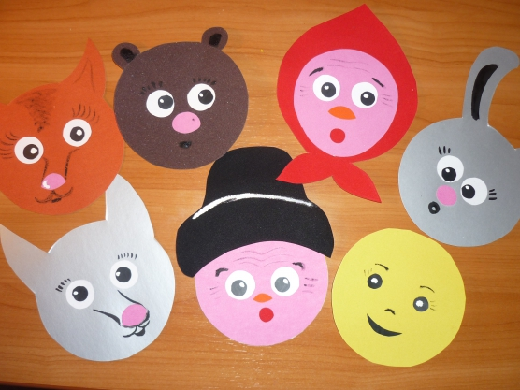

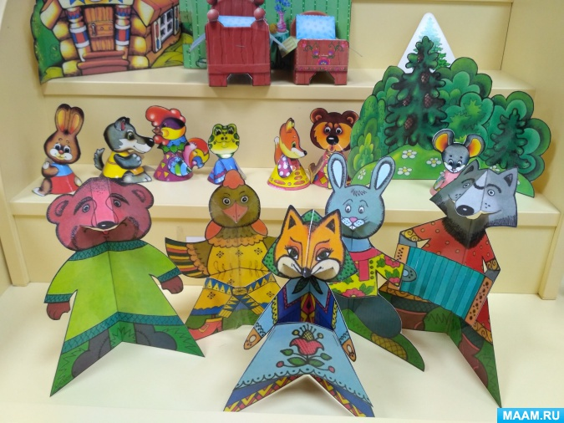

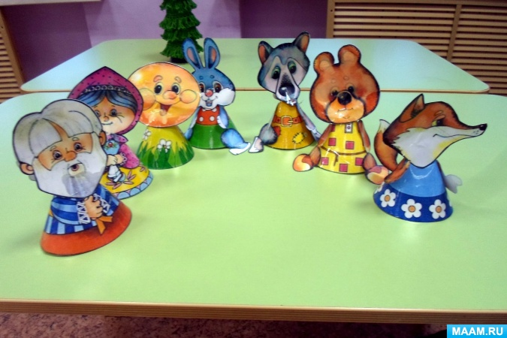

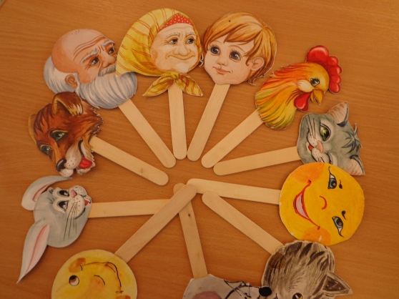

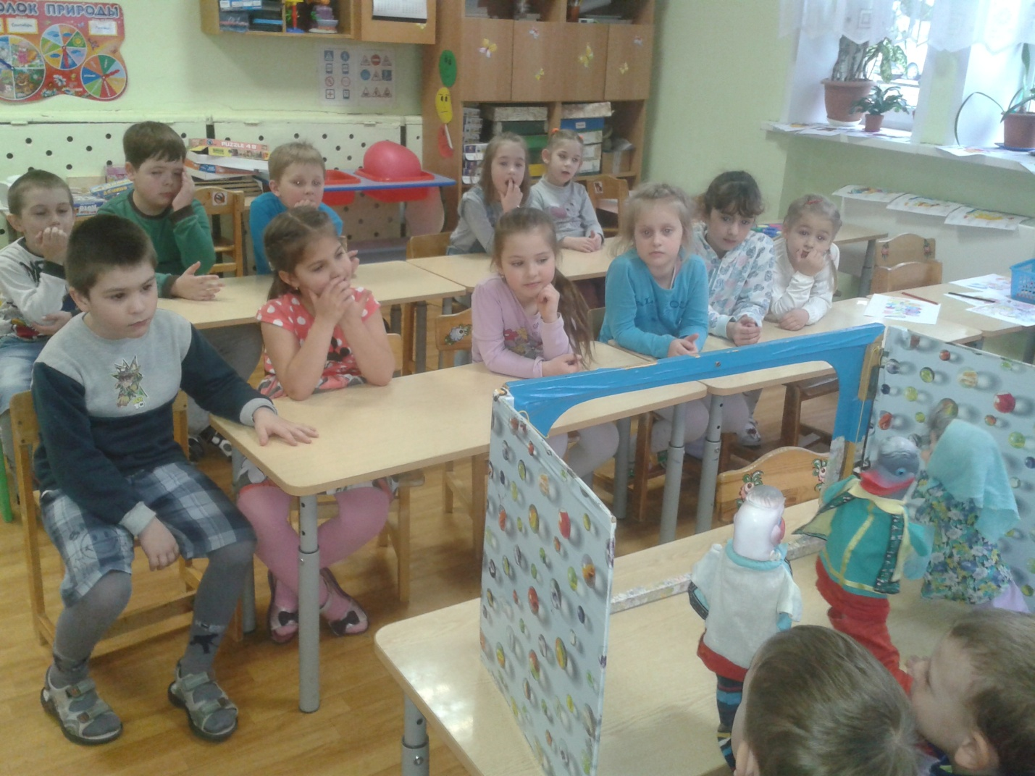Начало формы

Конец формы

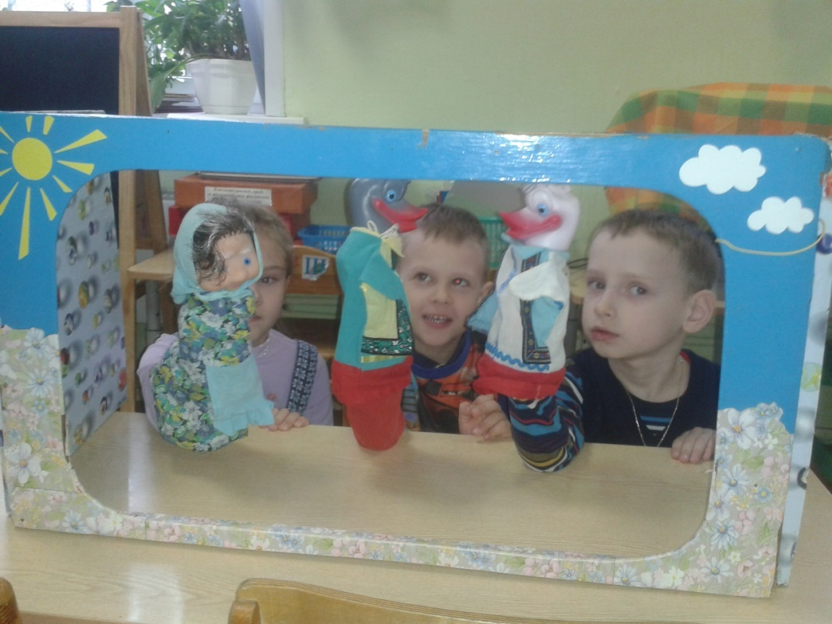

**Конспект занятия для средней группы**

**"В гостях у сказки"**

Интеграция образовательных областей: познание, коммуникация, социализация.

Цель: Закрепление знаний детей о русских народных  сказках.

Задачи:

Образовательные:

- Учить узнавать сказку по загадкам, предметам;

-Совершенствовать умение согласовывать прилагательные с существительными в роде;

- Расширить словарный запас;

- Закрепить название русских народных сказок.

Развивающие:

- Развивать речевую и познавательную активность детей, умение обобщать, делать выводы и умозаключения;

- Развивать мышление, воображение, зрительную память, наблюдательность.

Воспитательные:

- Воспитывать интерес к русским народным сказкам;

- Формировать навыки сотрудничества, доброжелательности.

Использование современных технологий: игровая,  здоровье сберегающая, технология развивающего обучения, технология сотрудничества.

Оборудование: Письмо, сундучок, клубок ниток, шкатулка, волшебный мешочек с предметами, мольберт, фотографии героев сказки, план маршрута.

Предварительная работа:

- Чтение русских народных сказок.

- Рассматривание иллюстрации.

- Игры – инсценировки по русским народным сказкам.

Методы и приемы:

- Сюрпризный момент;

- Беседа;

- Ответы на вопросы;

- Обращение к опыту детей;

- Загадывание загадок;

- Педагогическая оценка, поощрения;

Наглядные:

- Демонстрация, рассматривание иллюстраций.

Практические:

- Решение проблемной ситуации;

- Поисковые действия;

- Физкультурная минутка;

-Пальчиковая гимнастика.

Ход занятия:

Воспитатель: Как приятно, что сегодня

                        Гости к нам сюда пришли.

                        И не глядя на заботы

                        Час свободный все нашли.

Ребята, к нам сегодня пришли гости, давайте поздороваемся с ними.

«Здравствуйте!»

Здравствуй, солнышко – дружок,     (руки вверх, «фонарики»)

Здравствуй, носик – пятачок    (указательным пальцем показываем носик)

Здравствуйте, губки     (показываем губки)

Здравствуйте, зубки     (показываем зубки)

Губками «почмокали»  («чмокаем»)

Зубками «пощёлкали»  («щёлкаем»)

Ручки вверх подняли   (поднимаем ручки вверх)

И ими помахали      (машем ладошками)

А теперь все вместе –

«Здравствуйте!» - сказали   (хором здороваемся)

Воспитатель: Ребята, ой, посмотрите, с каким красивым конвертом прилетела к нам сорока. Давайте вместе откроем и узнаем, что это за письмо и от кого оно. *(открывается конверт и читают письмо).*

«Здравствуйте ребята! Я Колобок-румяный бок из страны сказок, у меня случилась беда. Меня хотела съесть Лиса, а я от нее убежал, но теперь не могу найти дорогу к дедушке и бабушке, и я заблудился. Помогите мне найти дорогу домой. Спасибо».

Воспитатель: Ребята Колобок просит нашей помощи. Поможем ему?

Дети: Да, поможем!

Воспитатель: А чтобы попасть в сказочную страну, надо знать и любить сказки. А вы любите сказки?

Дети: Любим!

Воспитатель: Тогда давайте мы с вами отправимся в страну сказок, но вот беда, туда пешком не дойти, и на машине не доехать, как же нам добраться? Какие средства передвижения бывают в сказках?

Дети: печка, ступа, сапоги-скороходы, метла, ковер-самолет.

Воспитатель: Вот на ковре-самолете мы и полетим. Давайте возьмемся за руки,  посмотрим друг другу в глаза, улыбнемся и произнесем волшебные слова: «Раз, два, три, наш ковер в страну сказок лети!»

Воспитатель: Вот мы с вами в сказке. Посмотрите, что это?

Дети: Сундучок.

Воспитатель: Ребята, мы с вами попали в сказочную страну,  а здесь всё сказочное и волшебное. Это волшебный сундучок. (Воспитатель открывает сундук). А в нём… клубочек. А на клубочке записка. Интересно от кого? Это от Лисы. (Воспитатель читает) - «Чтобы клубочек вас повел дальше по сказочной стране, и вы бы могли показать дорогу Колобку, вы должны ответить на мои хитрые вопросы, иначе Колобок не вернётся домой. А за каждое выполненное задание вы получите часть плана с указанием дороги».

Воспитатель: Ребята, Лиса и здесь успела навредить нам, размотала клубок. Что же делать, как вернуть волшебную силу клубка? Я знаю способ - заново намотать клубок при этом называя русские народные сказки. Чем больше назовём, тем больше волшебных сил будет у клубочка.

Игра «Назови сказки». Дети передают клубочек друг другу,  наматывая нить и называя сказку.

Воспитатель: Молодцы дети. Но нам нужно отправляться в путь, потому что впереди нас ждут сказочные испытания, которые приготовила нам Лиса. А клубочек укажет нам путь.

Воспитатель бросает клубочек к первому столу, на котором стоит шкатулка с загадками. Дети вместе с воспитателем произносят волшебные слова: «Раз, два, три, нам, клубочек, помоги».

Воспитатель: Вот для вас волшебная шкатулка от Лисы. Что здесь? Загадки. А в загадках спрятались названия сказок, которые вам нужно назвать.

1.Помогла нам яблонька,

Помогла нам печка,

Помогла хорошая, голубая речка,

Все нам помогали, все нас укрывали,

К матушке и батюшке мы домой попали.

Кто унес братишку? Назовите книжку?   (Гуси-лебеди)

2.Жили Котик с Петушком у лесной опушки,  
Но однажды Лисонька подкралась к избушке,

Утащила Петушка за высоки горы,  
Утащила Петушка в свою лисью нору.  
 (Кот, Петух и Лиса.)

3.Мышка дом себе нашла,

Мышка добрая была.

В доме том, в конце концов,

Стало множество жильцов.(Теремок)

4.По тропе, шагая бодро,

Сами вёдра носят воду. (По щучьему веленью)

5.Отворили дверь козлята и пропали все куда-то.(Волк и семеро козлят)

6.А дорога далека, а корзинка нелегка.

Сесть бы на пенёк, съесть бы пирожок. (Маша и медведь)

7.Колотил да колотил по тарелке носом

Ничего не проглотил и остался с носом. (Лиса и журавль)

Воспитатель: Молодцы. Вы загадки отгадали. Вот мы и получили первую часть плана. А теперь посчитаем, как много мы сказок  знаем.

Пальчиковая игра «Сказки»

Будем пальчики считать,

Будем сказки называть.

Рукавичка, Теремок,

Колобок румяный бок.

Есть Снегурочка краса,

Три медведя, волк, лиса.

Не забудем Сивку – бурку

Нашу вещую каурку.

Про Жар – птицу сказку знаем,

Репку мы не забываем.

Знаем волка и козлят.

Этим сказкам каждый рад.

Воспитатель: отправляемся дальше. Раз, два, три нам, клубочек, помоги.

 Клубочек покатился дальше. Дети обнаруживают волшебный мешочек.

Ребята, нам Лиса приготовила волшебный мешочек с предметами. Мы постараемся назвать эти вещи и угадать из какой же они сказки.

Игра «Чьи эти вещи?»

1.Руковичка.

2.Яйцо (Курочка ряба)

3.Иголка (Царевна лягушка)

4.Рыбка (Лиса и волк)

5.Топор (Каша из топора)

6.Коса (Заюшкина избушка)

7.Репка

8.Яблоко (Гуси – лебеди)

9.Соломинка (Пузырь, соломинка и лапоть)

Воспитатель: Молодцы, ребята. У нас теперь есть вторая часть маршрута. Давайте, ребятки, немного отдохнём. Вспомним игру про Лису.

Физкультминутка «Лиса»

Эй, ребята, что вы спите.

Нам животных покажите.

У лисички острый нос,

У неё пушистый хвост,

Шуба рыжая лисы

Несказанной красоты.

Лиса по лесу похаживает

Шубу рыжую поглаживает.

Воспитатель: Отправляемся дальше. Раз, два, три, нам, клубочек, помоги и дорогу укажи. Воспитатель с детьми подходят к мольберту. Ой, здесь фотографии героев сказки «Колобок».

Игра «Определи характер героев сказки «Колобок».

Воспитатель: Ребята, назовите характер героев сказки. Заяц в сказке какой?

Дети: Трусливый, робкий.

Воспитатель: Волк какой?

Дети: Злой, сердитый.

Воспитатель: А каким представляется Медведь?

Дети: Неуклюжий…

Воспитатель: А какая Лиса?

Дети: Хитрая.

Воспитатель: Молодцы ребята. Мы получили третью часть плана. Раз, два, три нам, клубочек, помоги. (Подходят к следующему столу). Интересно, что же нужно выполнить здесь? Ребята, а для чего мы прилетели в сказочную страну.

Дети: Прилетели, чтобы помочь колобку найти дорогу.

Воспитатель: Я предлагаю вам собрать план, как добраться ему до бабушки и дедушки. Вот мы с вами получили части плана. Нам нужно выложить их по порядку. Давайте расположим их по порядку, но с конца сказки. И Колобок по нашему плану доберётся до дома. Начинаем от Лисы. Кто встретился Колобку до Лисы.

Дети: Медведь.

Воспитатель: Расположим медведя на его место. Перед медведем кто встретился Колобку?

Дети: Волк.

Воспитатель: И Волка мы расположим на его место. А перед волком колобок от кого ушёл?

Дети: От зайца ушёл.

Воспитатель располагает персонажей на плане. Обращается к детям: Вот у нас получился план, посмотрите, какие деревья растут возле Волка?

Дети: Растут берёзки, ели и т.д.

Воспитатель: Назовите цветы, которые растут возле зайца?

Дети: Ромашки, колокольчики и т.д.

Воспитатель: А возле медведя какие вы видите ягоды?

Дети: Земляничка, малина.

Воспитатель: Умницы дети. Давайте, ребята, спасибо скажем клубочку. (Воспитатель возвращает клубочек в сундук). Сейчас я предлагаю вам вернуться обратно в детский сад и дать сороке наш план, чтобы она передала его колобку. Скажем волшебные слова «Раз, два, три ковёр-самолёт нас в садик верни.

-Вот мы и вернулись. Сорока-белобока, передай, пожалуйста, этот план колобку. ( Воспитатель прикрепляет план возле сороки).

А вы, ребята, подойдите ко мне. Кому мы сегодня помогали?

Дети: Колобку.

Воспитатель: Мы с вами знаем стихотворение про него.

Колобок, колобок,

Колобок - румяный бок

По дорожке покатился

И назад не воротился (Бегут на носочках)

Всем играл на балалайке (Воображают игру)

Встретил мишку, волка, зайку (изображают животных)

У лисы спел на носу, потерялся он в лесу. (Разводят руками)

(В это время спрятать план и подложить письмо).

Воспитатель: Смотрите, сорока уже унесла план. А что это? (Воспитатель открывает письмо и читает).

«Спасибо, ребята, за вашу помощь. Я очень быстро по вашему плану вернулся домой».

Воспитатель: Какие вы молодцы, что помогли колобку. Ребята, вы сегодня решали интересные и сложные задания Лисы.

- В какой стране мы побывали? *(«Страна сказок»)*

- Кто устраивал препятствия? *(Лиса)*

- А что было в шкатулке, ребята? (Загадки)

- Какие волшебные предметы мы увидели? (Топор, игла и т.д.)

- А что труднее всего вам было выполнить?

- Девочки и мальчики, вы большие умницы и умники.

В мире много сказок грустных и смешных,

И прожить на свете нам нельзя без них.

Пусть герои сказок дарят нам тепло

Пусть добро навеки побеждает зло!

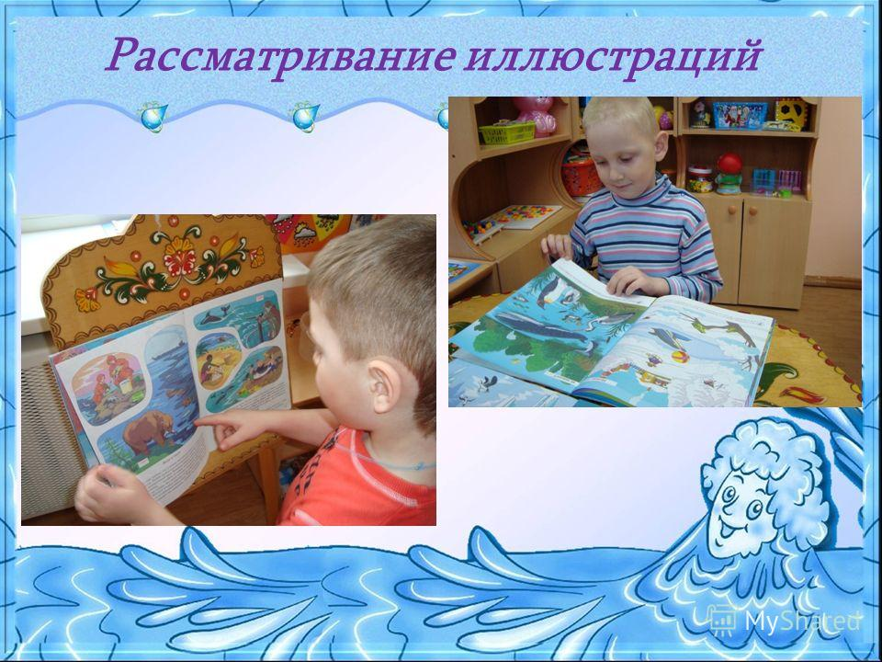

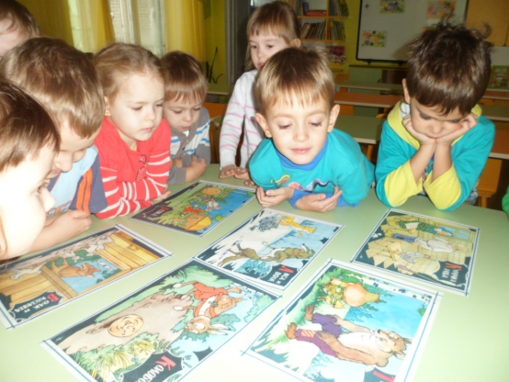

**Рисование в старшей группе** **по** **теме**

**«Моя любимая сказка»**

**Цель: 1)** Продолжать совершенствовать умение передавать в рисунки персонажей сказки. Формировать навыки располагать изображение по всему листу. **2)**Развивать творческое воображение при создании иллюстраций к своим сказкам. Активизировать память, внимание детей. Формировать навыки правильно держать карандаш.

**3)**Воспитывать эстетическое отношение к произведениям народного творчества.

**Ход организационной образовательной деятельности**

Дети стоят в кругу.

**I.Организационный момент**

Настал новый день. Я улыбнусь вам, и вы улыбнитесь друг другу. И подумайте, как хорошо, что мы сегодня здесь все вместе. Посмотрите на гостей, улыбнитесь и поздоровайтесь.

**II.Введение в тему**

Воспитатель: Ребята сегодня мы будем говорить про сказки и учиться их рисовать. Вы любите сказки? А чтобы узнать, какие вы знаете сказки, мы с вами сейчас поиграем в игру.

**Игра «Назови сказку»**(дети по кругу передают мяч и называют сказки)

**Воспитатель:** Назовите русские сказки.

**Дети:** «Три медведя», «Маша и медведь», «Лиса и кувшин», «Крылатый, мохнатый да масляный», «Заяц - хвастун», «Лисичка сестричка и серый волк», «Лиса и кувшин», «Царевна - лягушка», «Сестрица Алёнушка и братец Иванушка», «Петушок и бобовое зёрнышко».

(Дети садятся за столы. Входит Бабушка – Загадушка)

**Бабушка – Загадушка**: Здравствуйте, ребята! Вы меня узнали? Я Бабушка – Загадушка. Я слышала , как вы разговаривали про сказки, и решила зайти к вам в гости. Вы любите сказки?

**Бабушка – Загадушка**: Я тоже люблю сказки, а особенно загадывать загадки о сказках. Послушайте мои загадки и назовите сказку.

**Игра «Угадай сказку»**

**Бабушка – Загадушка:** Скажите, из какой сказки эти слова «А у меня не усы, а усище; не лапы, а лапищи; не зубы, а зубище?»

**Дети:** «Заяц – хвастун»

**Бабушка – Загадушка**: Посмотрите на картинки и скажите, из какой она сказки?

**Дети:** «Царевна – лягушка», «Волк и семеро козлят».

**Бабушка – Загадушка**: А эти слова из какой сказки? «Высоко сижу, далеко гляжу!»

**Дети:** «Маша и медведь»

**Бабушка – Загадушка:** А вот и не угадали! Это же сказка про птицу.

**Воспитатель:** Ой, Бабушка – Загадушка, что –то ты напутала. Ребята, кто эти слова говорил и кому?

**Бабушка – Загадушка**: Ох, старая я стала, все забываю. А завтра мне другой детский сад идти. Ребята меня ждут, сказки хотят отгадывать. А у меня старой все в голове перепуталось. Помогите мне, вы в детском саду умные, все знаете.

**Воспитатель:** Не печалься, Бабушка – Загадушка. Мы сейчас немного отдохнем и подумаем как тебе помочь.

**Физминутка «Буратино потянулся»**

Буратино потянулся, (поднимаются на носочки, руки вверх)

Раз нагнулся, (руки на поясе, три наклона вперед)

Два нагнулся,

Три нагнулся,

Руки в стороны развел, (руки в стороны)

Ключик, видно, не нашел.

Чтобы ключик нам достать, (руки вверх, поднимаются на носочки)

Нужно на носочки встать.

**Воспитатель:** Вот мы и отдохнули, а теперь Бабушка – Загадушка, посидим рядком, поговорим ладком. Что-нибудь да и придумаем… Что же делать нам, ребята? Как помочь Бабушке – Загадушке? ( можно нарисовать сказки)

Да, сказку можно не только рассказать, её можно нарисовать. Поможем Бабушке-Загадушке нарисовать сказки.

**Воспитатель**: А ты Бабушка – Загадушка, посиди, посмотри, как ребята будут рисовать сказки. Ребята подумайте, кто какую сказку будет рисовать.

-Данил, какую сказку ты нарисуешь? (спрашиваю трех детей)

**Пальчиковая гимнастика «Массаж рук»**

1, 2, 3, 4, 5- (соединяют поочередно пальцы)

Вышли пальцы погулять. (хлопают в ладоши)

Этот пальчик самый сильный, (поочередно показываем пальцы)

Самый толстый и большой.

Этот мальчик для того,

Чтоб показывать его.

Этот пальчик самый длинный,

И стоит он в середине.

Этот пальчик безымянный,

Он избалованный самый.

А мизинчик хоть и мал, очень ловок и удал!

**III. Работа детей**(под музыку)

**Воспитатель:** А сейчас тихонечко приступим к работе. (дети рисуют выбранные сказки)

**Бабушка – Загадушка:** Как много вы знаете сказок (ходит и смотрит у детей рисунки, и спрашивает у кого какая сказка)

**IV. Итог занятия. Рефлексия**

-А что мы рисовали сегодня на занятии?

Вот ребята мы для Бабушки – Загадушки сделали книжку «Сказки – отгадки». Ты Бабушка – Загадушка больше не путай сказки, а если забудешь, ты открой нашу книжку и вспомни какая – это сказка.

**Бабушка – Загадушка**: Вот молодцы, ребята, так много знаете сказок. Теперь я сказки не забуду и не перепутаю, спасибо! До свидания!

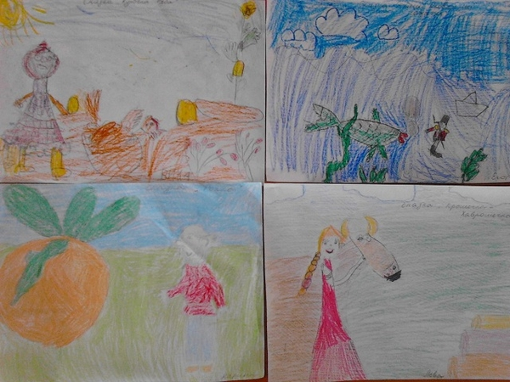

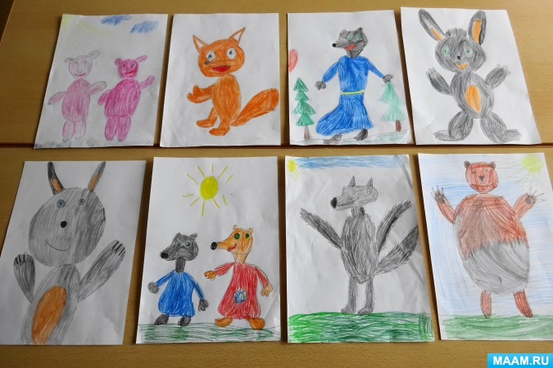

**Консультация для родителей по теме**

**«Роль сказки в развитии и воспитании ребенка»**

**Роль сказки в развитии ребенка многогранна: она и фантазию развивает, и мышление, и даже правильную речь**. С древних времен сказка является неотъемлемой частью воспитания каждого ребенка. Она поможет родителям доступным языком научить детишек жизни, расскажет им о добре и о зле. Для детей сказка намного понятнее пресных и скучных речей взрослых. Именно поэтому, чтобы поддержать малыша, объяснить и научить его чему-нибудь, родителям придется вспомнить главный язык детства - мудрую и очень интересную сказку.

Дошкольный возраст-возраст сказки. В этом возрасте ребенок проявляет сильную тягу ко всему сказочному, необычному, чудесному.

Сказка – это одно из самых доступных средств полноценного развития каждого малыша. Так было, есть, и будет еще много-много лет. Не стоит преуменьшать роль сказки в жизни детей – правильно подобранная сказка положительно влияет на эмоциональное состояние ребенка, корректирует и улучшает его поведение, а также воспитывает уверенность ребенка в себе и в своих силах.

Сказка в жизни детей занимает очень важное место: с ее помощью дети очень рано начинают говорить и учатся грамотно выражать свои мысли, а еще она является лучшим помощником в формировании основ общения и поведения.

Сказка- это способ общения с ребенком на понятном и доступном ему языке, это первые безопасные уроки жизни.

Чтение сказок расширяет словарный запас ребенка и помогает развитию речи.  Слушая сказку, ребенок знакомится с народным фольклором, запоминает пословицы, поговорки.

Читать детям сказки надо в правильное время, когда они спокойны и пребывают в хорошем настроении. Но лучше всего это делать перед сном, ведь вечером, лежа в теплой и уютной постели, вы сможете еще и обсудить сказку с ребенком. Читать сказку надо не спеша, не отвлекаясь и с удовольствием. Так она принесет малышу больше пользы и положительных эмоций.

Роль детской сказки в воспитании ребенка нельзя не заметить. Представляя образы, дети учатся понимать внутреннее состояние героев, учатся сопереживать им, начинают верить в силы добра. С помощью сказки можно не только приятно провести время, но и снять внутреннюю тревожность ребенка.

Один из самых главных моментов роли сказки в жизни ребенка – то, что здесь всегда побеждает добро. В будущем это очень поможет ребенку, научит его побеждать жизненные трудности. Жизнь, конечно же, внесет свои коррективы, но, несмотря на это, в детском подсознании ничего не пропадет.

**Одну и ту же сказку можно, и даже нужно, перечитывать несколько раз**. Так ребенок сможет понять смысл, заложенный в ней. Как правило, когда суть сказки становится ясна детям, они теряют к ней всякий интерес. К тому же, каждый ребенок находит в сказке то, что ему особенно интересно.

Но мало прочитать сказку, важно ее прожить! Как это сделать? Форм, через которые ребенок проживает сказку-множество! Сказки можно читать, сказки можно обсуждать, можно рисовать, можно сочинять, можно лепить и строить. И тогда сказки помогут ребенку открыть мир во всем его многообразии, разовьют воображение.

Дети черпают из сказок множество познаний: первые представления о времени и пространстве, о связи человека с природой, с предметным миром, сказки позволяют ребенку увидеть добро и зло.

Сказка для ребенка – это не просто вымысел, фантазия, это особая реальность мира чувств. Сказка раздвигает для ребенка рамки обычной жизни. Слушая сказки, дети глубоко сочувствуют персонажам, у них появляется внутренний импульс к содействию, к помощи, к защите.

В дошкольном возрасте восприятие сказки становится специфической деятельностью ребенка (помимо игры и изобразительной деятельности), обладающей невероятно притягательной силой, позволяющей ему свободно мечтать и фантазировать.

Трудно отрицать роль сказок, художественных произведений и в развитии правильной устной речи. Если говорить традиционно, то тексты расширяют словарный запас, помогают верно строить диалоги, влияют на развитие связной речи. Но помимо всех этих, пусть и узловых, задач не менее важно сделать нашу устную и письменную речь эмоциональной, образной, красивой. Благодаря сказкам речь младшего дошкольника становиться более эмоциональной, образной, красивой. Эти волшебные истории способствуют общению, формируют умение задавать вопросы, конструировать слова, предложения и словосочетания.

Недостаточно просто прочитать сказку. Чтобы ребенок ее лучше запомнил, нужно помочь ему понять ее, пережить вместе с героями различные ситуации. Проанализировать поступки персонажей, представить себя на их месте. Тогда запоминание будет осознанное, глубокое.

Для того чтобы ребенку было легче запомнить сказки и после рассказывать их, можно использовать различные дидактические игры. Так же эти игры очень хорошо помогают в развитии творческого воображения, фантазии, связной монологической и диалогической речи.

Предлагаю рассмотреть некоторые из них.

«**Встречи героев**».

Игра помогает развивать устную диалогическую речь, лучше запоминать последовательность действий сказки и ее сюжет.

Ребенку читается сказка по желанию. После прочтения ему предлагаются изображения двух героев из сказки. Задача ребенка состоит в том, что ему нужно вспомнить, что говорили герои друг другу и озвучить диалог. Можно предложить героев, которые в сказке не встречаются. Например, в сказке «Колобок» не встречаются друг с другом заяц и медведь. Но что бы они могли сказать друг другу при встрече? Похвалить колобка за то, что он такой умный и хитрый или пожаловаться друг другу на обманщика.

«**Звукорежиссеры**».

Эта игра также направлена на развитие устной связной речи, помогает лучше запоминать последовательность действий сказки и ее сюжет.

После прочтения сказки, рассмотрите иллюстрации к ней. Остановитесь на понравившейся. Предложите своему малышу «озвучить» картинку. Пусть он вспомнит, что говорили герои в данный момент, какие действия выполняли. Также для этой игры можно использовать и фрагменты мультфильмов по одноименным сказкам. Выключите звук, и пусть ребенок озвучивает ход событий.

«**Новые сказки**».

Основными задачами данной игры является развитие творческого воображения, фантазии связной речи.

Возьмите хорошо знакомую сказку. Вспомните последовательность событий в ней, уточните, где происходит действие, какие герои встречаются. И вдруг в сказке что-то стало по-другому: изменилось место действия или появился новый герой. Например, в сказке «Репка» изменим место действия и отправим всех героев на стадион или в кино. А что произойдет, если там появится еще и злой волшебник или бабочка. Вариантов множество.

«**Пропущенный кадр**».

*Цель игры*: научить составлять рассказ по серии сюжетных картинок, помочь ребенку запомнить последовательность событий сказки.

Для игры можно использовать серии картин для рассказывания сказок, которые сейчас в достаточном количестве можно приобрести в магазинах.

По-порядку перед ребенком вкладываются картинки одной из сказок. Одна картинка нарочно убирается. Перед малышом ставится задача вспомнить, какой сюжет пропущен. Если он затрудняется найти ответ, можно положить перевернутую картинку в том месте, где она должна лежать, не нарушая последовательности. После озвучивания недостающего сюжета, необходимо рассказать всю сказку.

«**Сказочная цепочка**».

*Цели игры*: научить составлять предложения по предметным картинкам. Помочь ребенку запомнить героев, предметное окружение, последовательность событий сказки.

Выберите для игры любую прочитанную сказку. Приготовьте отдельно всех героев, различные предметы, которые встречаются в этой сказке. Для усложнения задачи можно добавить героев и предметы из других сказок. Например, возьмем сказку «Лиса и лапоть». Ребенку предлагаются изображения сказочных героев и предметов, а он определяет есть такие в данной сказке или нет. Если есть – выкладывается в цепочку и составляется предложение по сказке, с использованием данного предмета или героя. Если это курочка, то можно вспомнить, что лиса забрала курочку взамен на лапоть.

Вот лишь несколько интересных игр, которые помогут вашему ребенку лучше ориентироваться в мире сказок. А то бесценное время, которое вы проведете со своим малышом, играя, не заменят никакие другие блага.

Когда ребенок научится работать со сказкой, будет в ней хорошо ориентироваться, разбирать поступки героев, оценивать их, он сможет эту модель перенести в реальную жизнь, исправить какую-то ситуацию.

Родителям стоит больше уделять внимание сказке. Конкретное содержание каждой сказки может подсказать родителям и свои пути воспитания.

Сказки развивают образное и логическое мышление ребенка, его творческие способности, речь, знакомят детей с миром природы и помогают подготовить их к школе.

В каждой сказке своя мораль, каждая освещает какую-то новую ситуацию, с которой подрастающему человечку придется столкнуться в реальной жизни.

Сказки не только расширяют представления ребенка, обогащают его знания о действительности, главное они вводят его в особый, исключительный мир чувств, глубоких переживаний и эмоциональных открытий.

**Конспект развлечения в старшей группе «Путешествие в страну сказок»**

Цель:

Создание эмоционально-положительной обстановки и формирование доброжелательных взаимоотношений во время коллективной игры.

Задачи:

1. Закрепить знания по сказкам**.**

2. Совершенствовать умение детей отгадывать загадки.

3. Развивать монологическую**,** диалогическую, связную речь.

4. Воспитывать эмоциональный отклик на хорошо знакомые и любимые сказки, дружбу.

Оборудование: письмо, карточки с вопросами, коробочка с загадками, пазлы по сказкам**.**

Ведущая: Ребятки, я сегодня получила письмо от сказочных жителей. Давайте прочитаем его:

«Здравствуйте дорогие дети. В нашей сказочной стране случилась беда. Баба Яга заколдовала все сказки, всё перепуталось, и мы не знаем, что теперь делать. Помогите нам, пожалуйста! Жители сказочной страны»

Ведущая: Как вы думаете, как нам поступить?

Дети: Надо обязательно помочь сказочным жителям!

Ведущая: Конечно, надо навести порядок в сказках, а то начнем их читать и ничего не поймем. Как вы думаете, что нужно сделать? *(Выслушиваются варианты детей)*. Давайте попробуем попасть в страну, где живет сказки.

Произнесем волшебные слова:

Два раза хлопни,

Три раза топни,

Вокруг себя обернись,

И в сказочной стране очутись**!**

Ведущая: Посмотрите ребята, как здесь красиво! *(Звучит музыка, к детям подбегает Баба Яга)*.

Ведущая: Ой, кто это?

Баба Яга: Это я, Бабулечка Ягулечка собственной персоной! А вы еще кто? Зачем пожаловали?

Ведущая: Здравствуй Баба Яга! Мы получили письмо от жителей сказочного города. Они попросили им помочь.

Баба Яга: Нажаловались уже? Но вы всё равно не сможете им помочь!

Ведущая: Это еще почему!

Баба Яга: Вы, как я уже успела заметить, очень маленькие, и значит ничего не умеете и ничего не знаете. У меня ведь очень сложные задания.

Ведущая: А вот мы сейчас и проверим, да ребятки? Давай Баба Яга сюда свои задания.

Баба Яга: А теперь я вас проверю

И игру для вас затею.

Я задам сейчас вопросы,

Отвечать на них не просто!

1-е задание:

Какую кличку носила собака в семье, в которую входили: дед, бабка, внучка? *(Жучка)*

Кто любил похвастаться и поплатился жизнью *(Колобок)*

Как звали девочку, которая пошла гулять, заблудилась, зашла в чужой дом, где жили медведи? *(Машенька)*

У кого избушка был ледяная? *(У лисы)*

В какой сказкеумели говорить печка, яблонька и речка *(Гуси-лебеди)*

Какое животное первым обнаружило теремок в лесу *(Мышка-норушка)*

Ведущая: Ну как Баба Яга, справились мы с заданием?

Баба Яга: это вам просто повезло. Вот со следующим заданием вы никогда не справитесь. Оно лежит в волшебной коробочке.

Ведущая: Давайте посмотрим, что за задание придумала для нас Баба Яга. Посмотрите, здесь лежат загадки. Нам надо отгадать героев сказок.

1. «Только прыг через порог –

И пошел гулять без ног»

*(Колобок)*

2. «В огороде вырос овощ,

Приходите все на помощь.

Вытянуть не можем.

Кто же нам поможет?»

*(Репка)*

3. «Бабке с дедом повезло:

Много снегу намело.

И слепили себе дочь,

Чтобы им могла помочь.

Но весна-красна настала,

Без следа их дочь пропала»

*(Снегурочка)*

4. «Уплетая калачи,

Ехал парень на печи.

Прокатился по деревне

И женился на царевне»

*(Емеля)*

5. «Летела стрела и попала в болото,

И в этом болоте поймал ее кто-то.

Кто, распростившись с зеленой кожей

Сделался милой, красивой, пригожей»

*(Царевна-лягушка)*

6. «Способ есть, но он не прост –

Рыбку я ловлю за хвост.

В проруби ее полно…

Всё, пора домой – темно.

Ой, видать, улов богат!

Хвост не вытащу назад»

*(Волк)*

7. «От мачехи и от сестер

Одни упреки и укор.

Ох, не сносить головушку,

Если бы не коровушка»

*(Хаврошечка)*

8. «Волшебница из проруби –

Бывает ли такое?

Ни палочкой волшебною

Не машет, ни рукою.

Но по ее велению,

Лишь было бы желание,

Случаются явления,

Достойные внимания»

*(Щука)*

Ведущая: Молодцы детки, все загадки отгадали.

Баба Яга: И правда, детки умные Ну в следующем задании я точно всё перепутала, даже самые, самые умные взрослые не справлялись, а дети тем более.

Ведущая: Давай Баба Яга свое задание.

Игра *«Исправь ошибку»*.

1) *«Петушок Ряба»*

2) *«Даша и медведь»*

3) *«Волк и семеро ягнят»*

4) *«Утки-лебеди»*

5) *«Лисичка с кастрюлькой»*

6) *«Заюшкин домик»*

7) *«Царевна Индюшка»*

8) *«Мальчик с кулачек»*

Ведущая: И правда Баба Яга всё запутала, но вы были очень внимательны и справились с этим заданием.

Баба Яга: Ой, ой, ой это почему вы такие умные, откуда вы такие взялись? Придется сильнее сказки заколдовывать**.**

*(Говорит волшебные слова)*

Я вам пакость покажу!

Заколдую я все сказки**,**

Чтоб не знали дети ласки!

Вот вам держите, теперь вы никогда не сможете сказки вернуть на место**!**

Ведущая: Посмотрите ребятки, да это же пазлы. Давайте попробуем их собрать.

*(Четыре конверта, на каждую картинку по 2 ребенка)*

Скажите какие сказки у вас получились?

*«Волк и семеро козлят»*

*«Маша и медведь»*

*«Рукавичка»*

*«Три медведя»*

Ну, вот все сказки нашлись. И мы можем возвращаться в детский сад.

Баба Яга: Что же это происходит, вы со всеми заданиями справились. *(Начинает потихоньку плакать)*

Ведущая: Что случилось Баба Яга, почему ты плачешь?

Баба Яга: Как же мне не плакать, вы со всеми заданиями справились, сейчас скажете волшебные слова, только вас и видели. А я что опять одна останусь, ведь со мной никто не играет.

Ведущая: А ты Баба Яга не плачь, если хочешь мы еще к тебе в гости придем, или ты к нам в детский сад приходи. Главное запомни: не безобразничай, никому не делай зла. Будь веселой и приветливой.

Баба Яга: Я не умею! *(грустно)*

Дети: Мы тебя научим!

Ведущая: Давайте встанем в круг, возьмемся за руки и подарим свою улыбку соседу слева, а затем соседу справа, улыбнитесь Бабе Яге, а она улыбнется нам. Ну что Баба Яга у тебя поднялось настроение?

Баба Яга: Конечно. Я даже добрее стала.

Ведущая: Ну вот и хорошо, а нам пора возвращаться в детский сад. Давайте все вместе произнесем волшебные слова:

2 раза хлопни,

3 раза топни,

Вокруг себя обернись,

В детском саду очутись!

Вот мы и дома. Где же мы сейчас с вами были?

Дети: В сказочной стране!

Ведущая: Вам понравилось путешествовать по сказкам?

Дети: Да!

Ведущая: Посмотрите, что это? Это посылка от сказочных жителей. Они передают вам большое спасибо и угощают вас конфетами.

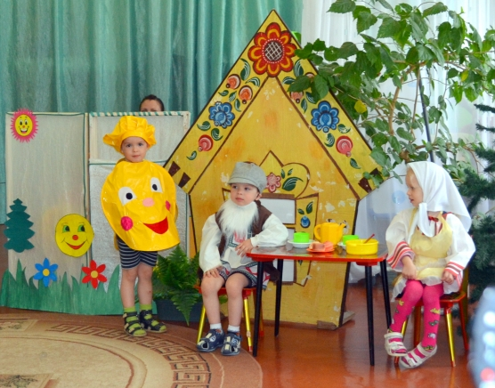

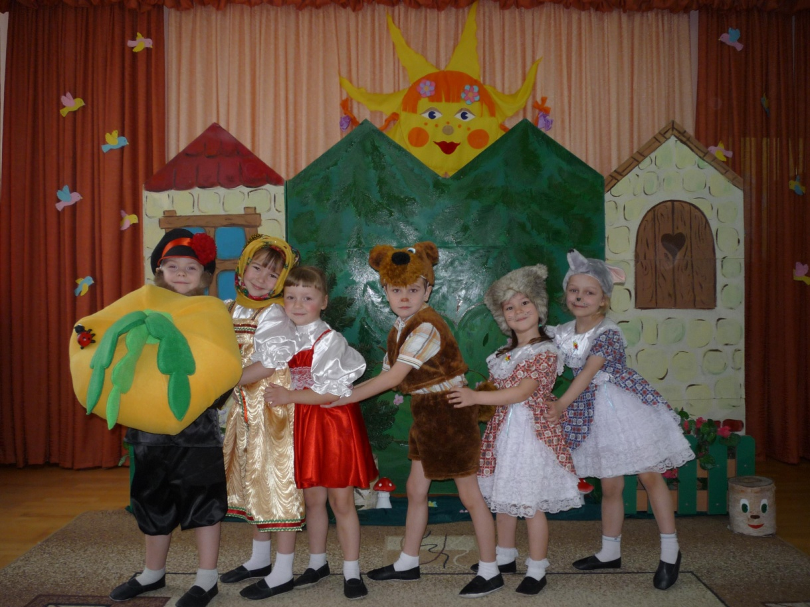

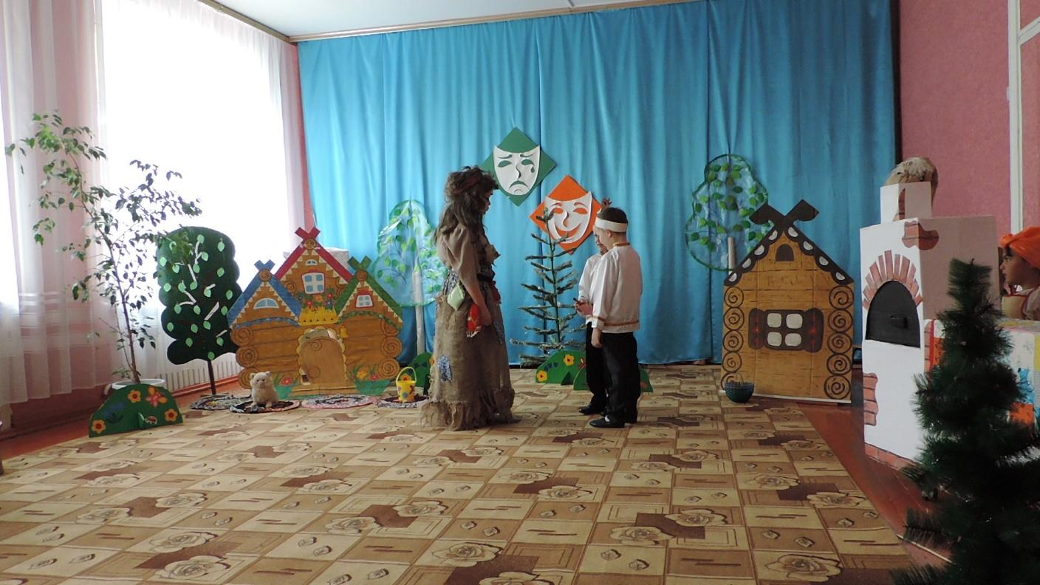

**В гости к сказке» Конспект НОД в подготовительной группе**

**Цель:** создать условия для закрепления знаний детей о сказках и их героях.

**Задачи:**

**Образовательные:**

Углублять, расширять и закреплять знания детей о сказках.

Совершенствовать умение узнавать сказку по иллюстрациям.

Совершенствовать знания о часах.

Закрепить названия сказок; навыки детей в составлении предложений; навыки ориентировки ;  умение выделять первый звук в слове;

**Развивающие:**

Развивать речевую и познавательную активность детей, логическое мышление посредством отгадывания загадок, воображение, зрительную память, наблюдательность, умение сравнивать, обобщать, делать выводы и умозаключения, умение выполнять различные игровые задания.

**Воспитательные:**

Воспитывать доброжелательное отношение к героям сказок, желание им помочь, умение работать сообща.

Интеграция: «Познавательное развитие», «Социально-коммуникативное развитие», «Физическое развитие», «Речевое развитие», «Художественно-эстетическое развитие».

Оборудование:  книга без страниц, презентация,  доска, волшебное зеркало, клубок, сундук, картинки по сказкам разрезные, конверты,  часы,  книга сказок, раскраски по сказкам.

ХОД:

В-ль: Здравствуйте, ребята! Ребята, какое у вас сейчас настроение?  *(Хорошее)* . И у меня тоже хорошее настроение. Посмотрите, у меня в руке зеркальце, оно волшебное. Мы будем передавать его друг другу и вложим в него наше хорошее настроение *(дети передают зеркало друг другу из рук в руки)*.

Ребята, вы передали своё хорошее настроение зеркало и оно вам улыбается, и вы сейчас, улыбнитесь друг другу, а сейчас подуем на ладошки и поделимся своими улыбками и хорошим настроением с гостями.

В-ль: Ребята, сегодня к нам в детский сад пришла посылка. Посмотрим, что в ней.

Дети: Книга.

В-ль: Ребята, посмотрите, а книга пустая. А где же сказки?

Голос из книги: Ребята, помогите! Это Баба Яга, попросила Могучего Ветра разбросать все мои страницы по Стране сказок! Чтобы никто не смог читать меня! Пройдите испытания, верните мне сказки, пожалуйста!

В-ль: Ребята, что же делать? Как быть?

Нам необходимо найти все страницы из сказок, чтобы мы могли их читать. Ребята, вы готовы пройти испытания и вернуть страницы из сказок в книгу?

Дети: Да!

В-ль: Чтобы помочь книге, нам нужно попасть в Страну сказок. Как вы думаете, как мы можем попасть в Страну сказок?

Дети: На ковре – самолете, на сказочном поезде, на воздушном шаре и т. д.

В-ль: А я предлагаю вам пройти через волшебное зеркало, и тогда мы попадем в Страну сказок. Но в волшебную страну могут попасть только добрые, вежливые и воспитанные дети. Перед тем как пройти через зеркало нужно назвать *«волшебные слова»*. (дети называют *«волшебные слова»* *(спасибо, пожалуйста, до свидания, здравствуйте)* и проходят сквозь зеркало,  звучит музыка).

**(Звучит музыка).**

В-ль: Вот мы и попали в сказочную страну. А куда же дальше? Кто нам путь укажет?

Предположения детей

В-ль: Во многих русских народных сказках есть один волшебный предмет, который указывает путь героям. Вспомните, какие это предметы?

Дети: Это – волшебный клубок.

В-ль: Да ребята, нам сегодня будет помогать волшебный клубок.  Этот клубок укажет нам путь в страну сказок. Только нужно произнести волшебные слова: *«Нам клубочек, помоги, в Страну сказок приведи!»* *(клубочек покатился к сундучку)*.

**Откроем сундучок, посмотрите ребята, а вот и первое задание**

**1.Игра: *«Угадай и назови»***

Воспитатель загадывает загадку, а дети называют сказку.

Воспитатель:

1.Я от бабушки ушёл,

Я от дедушки ушёл,

Скоро к вам приду. (Колобок)

2.Возле леса, на опушке,

Трое их живет в избушке.

Там три стула и три кружки,

Три кроватки, три подушки.

Угадайте без подсказки,

Кто герои этой сказки? *(Три медведя)* *(слайд6)*

3.Лечит маленьких детей,

Лечит птичек и зверей,

Сквозь очки свои глядит

Добрый доктор. *(Айболит)*

4.Мама деточек учила,

дверь чужим не открывать,

не послушались детишки и попали к волку в пасть.

(*«Волк и семеро козлят»)*

*5. Что за сказка: кошка, внучка,*

*Мышь,ещё собачка Жучка*

*Деду с бабой помогали,*

*Корнеплоды собирали?(*Репка*)*.

Молодцы, справились с первым заданием, а вот и первая красная страница нашей книги.

**А сейчас нам нужно выполнить следующее задание.**

**2**. Здесь конверт с разрезанными иллюстрациями к сказкам. И здесь успела побывать Баба Яга! Смотрите, все картинки разрезаны! Невозможно понять какие сказки на картинках. Как разобраться, какая сказка - не знаю! Поможем, ребята?

Дети: Поможем.

*(Дети собирают картинки и называют название сказки)*

В-ль: Молодцы! Еще одна страничка **оранжевая** для нашей книги!

Ребята, а вот следующее задание, которое нужно выполнить.

**3**. Вот волшебное яблоко а на нём написаны «Весёлые задачки»:

1. Сколько носов у трёх котов? (3)

2. Сколько ушей у двух мышей? (4)

3. Сколько животиков у пяти бегемотов? (5)

4. Сколько задних лап у двух зайчат? (4)

В-ль: Какие вы молодцы! Справились и с этим заданием.

А вот еще одна желтая страница нашлась.

**4**.Ребята, чтобы открыть следующую страницу, нам нужно пройти следующее испытание.

Нам надо расставить на полянке домики и героев из сказки.

Дети на фланелеграфе выполняют задания.

В правом верхнем углу расположите заюшкину избушку.

В левом нижнем углу – избушку лисицы.

В центре – петушок.

В правом нижнем – лиса.

В левом верхнем – заяц.

В-ль: Какая это сказка?

Дети: «Заюшкина избушка»

В-ль: А вот и еще одна страница зеленая! Прежде чем продолжить путь, предлагаю немного поиграть!

**Динамическая пауза "Сказки"**

**Мышка быстренько бежала *(бег на месте)***

**Мышка хвостиком виляла *(имитация движения)***

**Ой, яичко уронила *(наклониться, "поднять яичко")***

**Посмотрите-ка, разбила *(показать "яичко" на вытянутых руках)***

**- какая это сказка?**

**Мы славная семья козлят**

**Мы любим, прыгать и скакать *(подпрыгивание на месте)***

**Мы любим, бегать и играться**

**Любим рожками бодаться *(стают парами и указательными пальчиками обоих рук показывают "рожки")***

**- как называется эта сказка?**

В-ль: Молодцы ребята вы хорошо знаете сказки и их героев. Клубок завет нас вперед.

**5**.Следующие задание: «Угадай из какой сказки герой?»

1.Лиса, избушка, заяц, петух. (Заюшкина избушка)

2.Гуси, яблоня, речка, печка.(Гуси-лебеди)

3.Щука, вёдра, печь, царевна. (По-щучьему велению)

4.Дед, заяц, медведь, лиса, песенка. (Колобок)

5.Дед, жучка, внучка, мышка. (Сказка «Репка»)

В-ль: Какие вы молодцы!

 А вот еще одна голубая страница нашлась.

**6.** Клубок привел нас к следующему заданию.

Беда случилась у Золушки, Баба-Яга испортила часы на главной башне, и Золушка не сможет вовремя вернуться домой.

Поможем? Для того чтобы исправить часы нам надо вспомнить во сколько и чем занималась Золушка. Я читаю распорядок дня Золушки, а вы когда услышите время, показывайте на часах.

Проснулась Золушка в 6 часов.

В 9 часов приготовила обед.

А в 10 часов принялась за уборку.

В полдень стирала белье.

В 2 часа дня шила сестрам наряды.

В 7 часов провожала на бал.

Пришла Фея на помощь в 8 часов.

В полночь закончится все волшебство.

В-ль: Молодцы!

Вот и еще одна страница синяя нашлась!

**7**. Ребята, а у нас последнее испытание.

Составьте слово из первых звуков. Называйте картинку, и говорите какой звук первый. (Дети составляют слово *«СПАСИБО»* выкладывают слово на доске). Какое слово получилось? За ваши старания благодарит вас книга!

А вот и последняя страница - фиолетовая!

У нашей книги все страницы разноцветные. Назовите их все. Красный, оранжевый, …., фиолетовый. Что вам напоминают эти цвета? Цвета радуги. Молодцы, теперь превратим нашу книгу в настоящую книгу сказок.

 Нам поможет наш волшебный сундучок. Для этого нам нужно сказать волшебные слова *«Снуп, снап, снуре!»* - эти волшебные слова произнести 3 раза

Воспитатель: Заглянем в наш сундучок! Посмотрите, какую книгу смогли мы с вами собрать! Каждый вечер мы будем с вами ее читать! Вы все молодцы! Я вижу, что вы любите сказки и цените их!

 Верить в сказку – это счастье. И тому, кто верит, сказка обязательно отворит все двери. И что-то интересное подарит. *(Дети получают в подарок из сундука раскраски)*. Это вам Баба Яга прислала подарок за смелость, за старание, за любовь к сказкам. Предлагаю наш клубок оставить в сказке. А мы возвращаемся с подарками в детский сад.

***(Переходим через зеркало под музыку)***

Рефлексия.

- Как вы считаете, мы помогли Книге?

- Тяжело было книге помогать?

- Ребята, что было самым интересным?

- А какое испытание было самым лёгким?

- Какое испытание вам показалось самым сложным?

- А как вы думаете, почему мы справились со всеми заданиями?

Дети: - Потому что мы очень дружные, умеем отгадывать сложные задания, помогаем друг другу. Работали в команде.

*(раздать раскраски)* Предлагаю вам самостоятельно раскрасить раскраски, и дома маме и папе рассказать сказку об этом герое.

